建设项目环境影响报告表
（污染影响类）

项目名称： 博罗县福田镇永祥电子厂扩建项目
建设单位（盖章）： 博罗县福田镇永祥电子厂
编制日期： 2023年12月

中华人民共和国生态环境部制

一、建设项目基本情况
建设项目名称 | 博罗县福田镇永祥电子厂扩建项目
项目代码 | 2312-441322-04-01-207020
建设单位联系人 | *** | 联系方式 | *********
建设地点 | 广东省惠州市博罗县福田镇徐田村徐田组车路边福兴工业区
地理坐标 | （ 113 度 58 分 24.670 秒， 23 度 13分 6.961 秒）
国民经济  行业类别 | C2927 日用塑料品制造、C3844锌锰电池制造 | 建设项目  行业类别 | 53-塑料制品业 292、77-电池制造 384
建设性质 | £新建（迁建）  £改建  R扩建  £技术改造 | 建设项目  申报情形 | R首次申报项目  £不予批准后再次申报项目  £超五年重新审核项目  £重大变动重新报批项目
项目审批（核准/  备案）部门（选填） | / | 项目审批（核准/  备案）文号（选填） | /
总投资（万元） | 1000.00 | 环保投资（万元） | 9.00
环保投资占比（%） | 0.9 | 施工工期 | /
是否开工建设 | R否  £是： | 用地（用海）  面积（m²） | 0
专项评价设置情况 | 无
规划情况 | 无
规划环境影响  评价情况 | 无
规划及规划环境影响评价符合性分析 | 无
其他符合性分析 | - “三线一单”符合性分析  根据《博罗县生态保护红线、环境质量底线、资源利用上线和环境准入清单研究报告》的要求，本扩建项目与所在区域的生态保护红线、环境质量底线、资源利用上线和生态环境准入清单（“三线一单”）进行对照分析，详见下表：  “三线一单”对照分析情况  综上所述，项目符合“三线一单”的要求。  - 用地性质相符性分析  本扩建项目位于惠州市博罗县福田镇徐田村徐田组车路边福兴工业区，根据本扩建项目所在厂房的用地国土证（编号：博府国用（2002）第322160067号），本扩建项目所在地用途为工业用地，符合福田镇土地利用总体规划和城镇建设总体规划，见附件4。  - 与产业政策相符性分析  本扩建项目生产塑料盒，属于C2927日用塑料品制造，主要工序为投料、注塑、剪水口等。所属行业为C2927日用塑料品制造，不属于《产业结构调整指导目录（2019年本）》及《国家发展改革委关于修改<产业结构调整指导目录（2019年本）>的通知》、《市场准入负面清单（2022年版）》（发改体改规〔2022〕397号）中限制类和淘汰类项目，视为允许类。  因此，本扩建项目符合国家和地方的有关产业政策规定。  - 与环保政策相符性分析  ①与《关于严格限制东江流域水污染项目建设进一步做好东江水质保护工作的通知》（粤府函〔2011〕339号）、《广东省人民政府关于严格限制东江流域水污染项目建设进一步做好东江水质保护工作的补充通知》（粤府函〔2013〕231号）相符性分析  粤府函〔2011〕339号要求：在淡水河（含龙岗河、坪山河等支流）、石马河（含观澜河、潼湖水等支流）、紧水河、稿树下水、马嘶河（龙溪水）等支流和东江惠州博罗段江东、榕溪沥（罗阳）、廖洞、合竹洲、永平等 5 个直接排往东江的排水渠流域内，禁止建设制浆造纸、电镀（含配套电镀和线路板）、印染、制革、发酵 酿造、规模化养殖和危险废物综合利用或处置等重污染项目，暂停审批电氧化、化工和含酸洗、磷化、表面处理工艺以及其他新增超标或超总量污染物的项目。上述流域内，在污水未纳入污水处理厂收集管网的城镇中心区域，不得审批洗车、餐饮、沐足桑拿等耗水性项目。  粤府函〔2013〕231号要求：  I.增加东江一级支流沙河为流域严格控制污染项目建设的支流。  II.符合下列条件之一的建设项目，不列入禁止建设和暂停审批范围：  a.建设地点位于东江流域，但不排放废水或废水不排入东江及其支流，不会对东江水质和水环境安全构成影响的项目；  b.通过提高清洁生产和污染防治水平，能够做到增产不增污、增产减污、技改减污的改（扩）建项目及同流域内迁建减污项目；  c.流域内拟迁入重污染行业统一规划、统一定点基地，且符合基地规划环评审查意见的建设项目。  III.对《通知》附件“东江流域包含的主要行政区域”作适当调整：  a.惠州市的适用区域调整为除大亚湾经济技术开发区和惠阳区沿海地区、惠东县沿海地区（稔山镇、吉隆镇、铁涌镇、平海镇、巽寮办事处）之外废水排入东江及其支流的全部范围。  项目建设不涉及制浆造纸、电镀（含配套电镀和线路板）、印染、制革、发酵酿造、规模化养殖和危险废物综合利用或处置等重污染项目，且不属于禁止审批和暂停审批的行业。本扩建项目不在淡水河（含龙岗河、坪山河等支流）、石马河（含观澜河、潼湖水等支流）、紧水河、稿树下水、马嘶河（龙溪水）等支流和东江惠州博罗段江东、榕溪沥（罗阳）、廖洞、合竹洲、永平等5个直接排往东江的排水渠流域内，本扩建项目生活污水经三级化粪池预处理达到广东省地方标准《水污染物排放限值》（DB44/26-2001）第二时段三级标准后，进 入博罗县福田镇生活污水处理厂处理，排放至福田河。因此，本扩建项目生活污水的排放符合（粤府函〔2011〕339号）、（粤府函〔2013〕231号）的相关规定。  ②与《广东省水污染物防治条例》相符性分析。  ........................  第二十八条 排放工业废水的企业应当采取有效措施，收集和处理产生的全部生产废水，防止污染水环境。未依法领取污水排入排水管网许可证的，不得直接向生活污水管网与处理系统排放工业废水。含有毒有害水污染物的工业废水应当分类收集和处理，不得稀释排放。  ............  第五十条 新建、改建、扩建的项目应当符合国家产业政策规定 在东江流域内，除国家产业政策规定的禁止项目外，还禁止新建农药、铬盐、钛白粉生产项目，禁止新建稀土分离、炼砒、炼铍、纸浆制造、氰化法提炼产品、开采和冶炼放射性矿产及其他严重污染水环境的项目；严格控制新建造纸、制革、味精、电镀、漂染、印染、炼油、发酵酿造、非放射性矿产冶炼以及使用含汞、砷、镉、铬、铅为原料的项目。禁止在东江水系岸边和水上拆船。  本扩建项目无工业废水外排；本扩建项目从事塑料盒的生产，属于塑料制品池制造，不涉及农药、铬盐、钛白粉生产项目，不涉及新建稀土分离、炼砒、炼铍、纸浆制造、氰化法提炼产品、开采和冶炼放射性矿产及其他严重污染水环境项目，不涉及新建造纸、制革、味精、电镀、漂染、印染、炼油、发酵酿造、非放射性矿产冶炼以及使用含汞、砷、镉、铬、铅为原料项目，也不涉及在东江水系岸边和水上拆船和重金属排放。本扩建项目生活污水经三级化粪池预处理达到广东省地方标准《水污染物排放限值》（DB44/26-2001）第二时段三级标准后，进入博罗县福田镇生活污水处理厂处理，排放至福田河，因此本扩建项目生活污水排放与《广东省水污染物防治条例》相符。  ③与《广东省大气污染防治条例》（2018 年修订）相符性分析  “新建、改建、扩建新增排放重点大气污染物的建设项目，建设单位应当在报批环境影响评价文件前按照规定向生态环境主管部门申请取得重点大气污染物排放总量控制指标。生态环境主管部门按照等量或者减量替代的原则核定重点大气污染物排放总量控制指标。新增重点大气污染物排放总量控制指标可以通过实施工程治理减排、结构调整减排项目或者排污权交易等方式取得。”  “下列产生含挥发性有机物废气的生产和服务活动，应当优先使用低挥发性有机物含量的原材料和低排放环保工艺，在确保安全条件下，按照规定在密闭空间或者设备中进行，安装、使用满足防爆、防静电要求的治理效率高的污染防治设施；无法密闭或者不适宜密闭的，应当采取有效措施减少废气排放。”  相符性分析：本扩建项目涉及有机废气产生，但是本扩建项目无法密闭，已经采取有效措施减少废气排放，项目VOCs排放按照倍量替代实施，由惠州市生态环境局博罗分局分配。扩建项目注塑过程中产生非甲烷总烃和臭气浓度经活性炭吸附装置处理后，有组织排放能达到《合成树脂工业污染物排放标准》（GB31572-2015）表5大气污染物特别排放限值，无组织排放能达到《合成树脂工业污染物排放标准》（GB31572-2015）表9企业边界大气污染物浓度限值，厂区内无组织有机废气达到广东省《固定污染源挥发性有机物综合排放标准》（DB44 2367-2022）中表3厂区内VOCs无组织排放限值。  ④项目与关于印发《重点行业挥发性有机物综合治理方案》的通知 （环大气〔2019〕53号）相符性分析  工业涂装VOCs综合治理。加大汽车、家具、集装箱、电子产品、工程机械等行业VOCs治理力度，重点区域应结合本地产业特征，加快实施其他行业涂装VOCs综合治理。  强化源头控制，加快使用粉末、水性、高固体分、辐射固化等低 VOCs含量的涂料替代溶剂型涂料。重点区域汽车制造底漆大力推广使用水性涂料，乘用车中涂、色漆大力推广使用高固体分或水性涂料，加快客车、货车等中涂、色漆改造。加快推广紧凑式涂装工艺、先进涂装技术和设备。汽车制造整车生产推广使用“三涂一烘”“两涂一烘”或免中涂等紧凑型工艺、静电喷涂技术、自动化喷涂设备。汽车金属零配件企业鼓励采用粉末静电喷涂技术。集装箱制造一次打砂工序钢板处理采用辊涂工艺。木质家具推广使用高效的往复式喷涂箱、机械手和静电喷涂技术。板式家具采用喷涂工艺的，推广使用粉末静电喷涂技术；采用溶剂型、辐射固化涂料的，推广使用辊涂、淋涂等工艺。工程机械制造要提高室内涂装比例，鼓励采用自动喷涂、静电喷涂等技术。电子产品制造推广使用静电喷涂等技术。  有效控制无组织排放。涂料、稀释剂、清洗剂等原辅材料应密闭存储，调配、使用、回收等过程应采用密闭设备或在密闭空间内操作，采用密闭管道或密闭容器等输送。除大型工件外，禁止敞开式喷涂、晾（风）干作业。除工艺限制外，原则上实行集中调配。调配、喷涂和干燥等VOCs排放工序应配备有效的废气收集系统。  推进建设适宜高效的治污设施。喷涂废气应设置高效漆雾处理装置。喷涂、晾（风）干废气宜采用吸附浓缩+燃烧处理方式，小风量的可采用一次性活性炭吸附等工艺。调配、流平等废气可与喷涂、晾（风）干废气一并处理。使用溶剂型涂料的生产线，烘干废气宜 采用燃烧方式单独处理，具备条件的可采用回收式热力燃烧装置。  项目主要塑料盒的生产，属于塑料制品池制造，根据本扩建项目使用的原辅材料属于低毒、低臭、低挥发性的原辅材料，注塑过程产生的非甲烷总烃和臭气浓度活性炭吸附装置处理后由18米高排气筒DA004排放。  综上所述，项目符合“关于印发《重点行业挥发性有机物综合治理方 案》的通知（环大气[2019]53 号）”的要求。  ⑤与《惠州市人民政府关于印发惠州市生态环境保护“十四五”规划的通知》（惠府〔2022〕11号）相符性分析  “第三章 加快发展方式绿色转型，打造粤港澳大湾区高质量发展重要地区……第二节严格“两高”项目准入管理……加强高耗能高排放建设项目生态环境源头防控。禁止新建、扩建水泥、平板玻璃、化学制浆、生皮制革以及国家规划外的钢铁、原油加工等项目。严格“两高”项目环评审批，审查涉“两高”行业的有关综合性规划和工业、能源等专项规划 环评；以“两高”行业为主导产业的园区规划环评应增加碳排放情况与减排潜力分析。新建、改建、扩建“两高”项目须符合生态环境保护法律法规和相关法定规划，满足重点污染物排放总量控制、碳排放达峰目标、生态环境准入清单、相关规划环评和相应行业建设项目环境准入条件、环评文件审批原则要求。新建、扩建“两高”项目应采用先进适用的工艺技术和装备，单位产品物耗、能耗、水耗等达到清洁生产先进水平。  加强涉气项目环境准入管理。环境空气质量一类功能区实施严格保护，禁止新建、扩建大气污染物排放工业项目（国家和省规定不纳入环评管理的项目除外）。禁止新建、扩建燃煤燃油的火电机组（含企业自备电站），推进现有服役期满及落后老旧的燃煤火电机组有序退出；原则上不再新建燃煤锅炉，逐步淘汰生物质锅炉、集中供热管网覆盖区域内 的分散供热锅炉，逐步推动高污染燃料禁燃区全覆盖。禁止新建、扩建水泥、平板玻璃、化学制浆、生皮制革以及国家规划外的钢铁、原油加工等项目。严格限制新建生产和使用 高挥发性有机物原辅材料的项目。  加强涉水项目环境准入管理。在东江流域内，除国家产业政策规定的禁止项目外，还禁止新建农药、铬盐、钛白粉生产项目，禁止新建稀土分离、炼砒、炼铍、纸浆制造、氰化法提炼产品、开采和冶炼放射性矿产及其他严重污染水环境的项目；严格控制新建造纸、制革、味精、电镀、漂染、印染、炼油、发酵酿造、非放射性矿产冶炼以及使用含汞、砷、镉、铬、铅为原料的项目。禁止在东江水系岸边和水上拆船。禁止在东江干流和一级支流两岸、西枝江主要支流两岸及大中型水库最高水位线水平外延五百米范围内新建废弃物堆放场和处理场。”  项目属于C2927日用塑料品制造，不在上述所列禁止新建项目的范畴内；项目位于东江流域，项目冷却塔水循环使用，不外排；生活污水经三级化粪池预处理后排入市政管网纳入博罗县福田镇生活污水处理厂处理后达标排放到福田和。扩建项目注塑工序产生的非甲烷总烃活性炭吸附装置处理后由18米高排气筒DA004排放，对周边环境影响不大，故项目建设符合《惠州市生态环境保护“十四五”规划》（惠府〔2022〕11号）的相关要求。  - 与环境功能区划相符性分析  根据《惠州市饮用水源保护区划调整方案》（经广东省人民政府批准，粤府函〔2014〕188号）和《广东省人民政府关于调整惠州市部分饮用水水源保护区的批复》（粤府函〔2019〕270号）以及《惠州市乡镇及以下集中式饮用水水源保护区规定（调整）》（惠府函〔2020〕317号），本扩建项目所在地不属于惠州市水源保护区，符合饮用水源保护条例的有关要求。  根据《关于印发<博罗县2023年水污染防治攻坚战工作方案>的通知》（博环攻坚办[2023]67号），福田河水质保护目标为Ⅴ类功能水体，执行《地表水环境质量标准》（GB3838-2002）Ⅴ类标准。  根据《惠州市环境空气质量功能区划（2021年修订）》（惠市环〔2021〕1号），本扩建项目所在区域为环境空气质量二类功能区。  根据《惠州市声环境功能区划分方案（2022年）》（惠市环[2022]33号），本扩建项目所在区域为声环境2类区。
  博罗县分类环境管控单元及环境准入负面清单 |  | 项目情况 | 本扩建项目相符性分析
  生态保护红线 |  | 根据《博罗县生态保护红线、环境质量底线、资源利用上线和环境准入清单研究报告》中表3.3-2，福田镇生态保护红线面积为5.035km²，一般生态空间26.639km²，生态空间一般管控区面积61.894km²。 | 根据博罗县生态空间最终划定情况图（附图19），本扩建项目属于生态空间一般管控区。
  环境质量底线 | 地表水环境质量底线及管控分区 | 根据《博罗县生态保护红线、环境质量底线、资源利用上线和环境准入清单研究报告》中表4.8-2，福田镇水环境一般管控区面积93.569km²，其他管控区均为0km²。 | 根据博罗县水环境质量底线管控分区划定情况图（附图13），本扩建项目位于博罗县水环境一般管控区。
  环境质量底线 | 大气环境质量底线及管控分区 | 根据《博罗县生态保护红线、环境质量底线、资源利用上线和环境准入清单研究报告》中表5.4-2，福田大气环境优先保护区面积42.340km²，大气环境布局敏感重点管控区面积51.229km²，大气环境高排放重点管控区、大气环境弱扩散重点管控区以及大气环境一般管控区面积均为0km²。 | 根据博罗县大气环境质量底线管控分区划定情况图（附图14），本扩建项目位于博罗县大气环境弱扩散重点管控区。
  环境质量底线 | 土壤环境安全利用底线 | 根据《博罗县生态保护红线、环境质量底线、资源利用上线和环境准入清单研究报告》，博罗县建设用地重点管控分区共151个斑块，总面积339250 4.113m²，占博罗县辖区面积的0.078119%，占博罗县辖区建设用地面积比例的1.391%。根据表6.1-6，福田镇建设用地一般管控区面积为9.036km²，未利用地一般管控区4.217km² | 根据博罗县建设用地土壤管控分区划定情况（附图15），本扩建项目位于博罗县土壤环境一般管控区_不含农用地。
  资源利用上线 |  | 土地资源管控分区：对于土地资源分区，将土地资源划分为优先保护区、重点管控区和一般管控区 3类。其中，将生态保护红线和永久基本农田的图层叠加取并集形成优先保护区；将受污染建设用地作为重点管控区；其他区域为一般管控区。博罗县共划定土地资源优先保护区834.505km²。 | 根据博罗县资源利用上线—土地资源优先保护区划定情况（附图16），本扩建项目不位于土地资源优先保护区，属于一般管控区。
   |  | 能源（煤炭）管控分区：将《惠州市人民政府关于重新划定惠州市高污染燃料禁燃区的通告》（惠府〔2018〕2 号）文件中Ⅲ类管控燃料控制区划入高污染燃料禁燃区，作为能源（煤炭）利用的重点管控区，总面积394.927km²。 | 根据博罗县资源利用上线—高污染燃料禁燃区划定情况（附图17），本扩建项目不位于高污染燃料禁燃区，本扩建项目以电作为能源，不使用煤炭。
   |  | 矿产资源管控分区：对于矿产资源管控分区，衔接省市矿产资源总体规划中勘查及开采规划分区，划分优先保护区、重点管控区和一般管控区 3 类分区。其中，将生态保护红线和县级以上禁止开发区域叠加形成矿产资源开采敏感区，作为优先保护区；将重点勘查区中的连片山区（结合地类斑块进行边界落地）和重点矿区作为重点管控区；其他区域为一般管控区。博罗县划定为优先保护区和一般管控区 2 类，其中优先保护区面积为633.776km²。 | 根据博罗县资源利用上线—矿产资源开发敏感区划定情况（附图18），本扩建项目不位于矿产资源开发敏感区，属于一般管控区。
  与博罗沙河流域重点管控单元（ZH44132220001）生态环境准入清单相符性分析
  类别 |  | 博罗沙河流域重点管控单元（ZH44132220001） | 对照分析
  区域布局管控 |  | 1-1. 【产业/鼓励引导类】饮用水水源保护区外的区域，重点发展电子信息、智能家电、先进材料等产业。 | 项目不位于饮用水水源保护区内，属于C2927日用塑料品制造。
   |  | 1-2. 【产业/禁止类】除国家产业政策规定的禁止项目外，还禁止新建农药、铬盐、钛 白粉生产项目，禁止新建稀土分离、炼砒、炼铍、纸浆制造、氰化法提炼产品、开采和冶炼放射性矿产及其他严重污染水环境的项目；严格控制新建造纸、制革、味精、电镀、漂染、印染、炼油、发酵酿造、非放射性矿产冶炼以及使用含汞、砷、镉、铬、铅为原料的项目。禁止在东江水系岸边和水上拆船。 | 项目属于C2927日用塑料品制造，不属于禁止类项目及工艺。
  区域布局管控要求 |  | 1-3. 【产业/限制类】严格限制化工、包装印刷、工业涂装等高 VOCs 排放建设项目。 | 项目属于C2927日用塑料品制造，不属于上述产业/限制类。
   |  | 1-4. 【生态/限制类】一般生态空间内可开展生态保护红线内允许的活动，在不影响主导生态功能的前提下，还可开展国家和省规定不纳入环评管理的项目建设，以及生态旅游、基础设施建设、村庄建设等人为活动。 | 项目不位于惠州市生态保护红线范围内。
   |  | 1-5. 【水/禁止类】饮用水水源保护区涉及园洲镇东江饮用水水源保护区，饮用水水源保护区按照《广东省水污染防治条例》“第五章 饮用水水源保护和流域特别规定”进行管理。一级保护区内禁止新建、改建、扩建与供水设施和保护水源无关的建设项目；已建成的与供水设施和保护水源无关的建设项目须拆除或者关闭。二级保护区内禁止新建、改建、扩建排放污染物的建设项目；已建成的排放污染物的建设项目须责令拆除或者关闭；不排放污染物的建设项目，除与供水设施和保护水源有关的外，应当尽量避让饮用水水源二级保护区；经组织论证确实无法避让的，应当依法严格审批。 | 项目不位于惠州市饮用水水源保护区内。
   |  | 1-6. 【水/禁止类】禁止在东江干流和沙河干流两岸最高水位线外延五百米范围内新建废弃物堆放场和处理场。已有的堆放场和处理场需采取有效的防治污染措施，危及水体水质安全的，由县级以上人民政府责令限期搬迁。 | 本扩建项目不属于新建废弃物堆放场和处理场项目。
   |  | 1-7. 【水/禁止类】畜禽禁养区内不得从事畜禽养殖业。 | 本扩建项目不属于畜禽养殖业。
   |  | 1-8. 【水/综合类】积极引导“散养户”自觉维护生态环境，规范养殖或主动退出畜禽养殖。“散户养殖”按照“小组统一监管、从严控制数量、配套相应设施、防渗收集粪便、科学处理还田”的原则，加强全程监管。加快推进流域内粪污塘的处理处置，降低养殖业对水环境的影响。 | 本扩建项目不属于畜禽养殖业。
  区域布局管控 |  | 1-9. 【大气/限制类】大气环境受体敏感重点管控区内严格限制新建储油库项目、产生和排放有毒有害大气污染物的建设项目以及使用溶剂型油墨、涂料、清洗剂、胶黏剂等高挥发性有机物原辅材料项目，鼓励现有该类项目搬迁退出。 | 项目位于福田镇大气环境弱扩散重点管控区内，不属于新建储油库项目，不使用高挥发性原辅材料。
   |  | 1-10. 【大气/鼓励引导类】大气环境高排放重点管控区内，强化达标监管，引导工业项目落地集聚发展，有序推进区域内行业企业提标改造。 | 项目不位于大气环境高排放重点管控区内。
   |  | 1-11. 【土壤/禁止类】禁止在重金属重点防控区域内新建、改建、扩建增加重金属污染物排放总量的建设项目。 | 项目不位于重金属重点防控区域内，不属于增加重金属污染物排放总量的建设项目。
   |  | 1-12. 【土壤/限制类】重金属污染防控非重点区新建、改扩建重金属排放项目，应严格落实重金属总量替代与削减要求，严格控制重点行业发展规模。强化涉重金属污染行业建设项目环评审批管理，严格执行环保“三同时”制度。 | 项目不涉及重金属排放。
  能源资源利用 |  | 2-1. 【能源/鼓励引导类】鼓励降低煤炭消耗、能源消耗，引导光伏等多种形式的新能源利用。 | 项目运营期使用电能，不使用高污染燃料。
   |  | 2-2. 【能源/综合类】根据本地区大气环境质量改善要求逐步扩大高污染燃料禁燃区范围。 | 项目运营期使用电能，不使用高污染燃料。
  污染物排放管控 |  | 3-1. 【水/限制类】单元内城镇生活污水处理厂出水水质 COD、氨氮、总磷排放执行国家《地表水环境质量》（GB3838-2002）Ⅴ类标准，其余指标执行国家《城镇污水处理厂污染物排放标》（GB18918-2002）一级 A 标准与广东省《水污染物排放限值》较严值的标准。 | 项目属于C2927日用塑料品制造，不属于城镇生活污水处理厂。
   |  | 3-2. 【水/限制类】严格控制流域内增加水污染物排放或对东江水质、水环境安全构成影响的项目。 | 项目运营期无生产废水外排，生活污水经过三级化粪池处理后纳入博罗县福田镇生活污水处理厂处理。
   |  | 3-3. 【水/综合类】统筹规划农村环境基础设施建设，加强农村人居环境综合整治，采用集中与分散相结合的模式建设和完善农村污水、垃圾收集和处理设施，实施农村厕所改造，因地制宜实施雨污分流，将有条件的农村和城镇周边村庄纳入城镇污水、垃圾处理体系，并做好资金保障。 | 项目运营期无生产废水外排，生活污水经过三级化粪池处理后纳入博罗县福田镇生活污水处理厂处理。
   |  | 3-4.【水/综合类】强化农业面源污染治理，控制农药化肥使用量。 | 项目不涉及农业污染。
   |  | 3-5. 【大气/限制类】重点行业新建涉 VOCs 排放的工业企业原则上应入园进区。新建项目 VOCs 实施倍量替代。 | 项目VOCs排放按照倍量替代实施，由惠州市生态环境局博罗分局分配。
   |  | 3-6. 【土壤/禁止类】禁止向农用地排放重金属或者其他有毒有害物质含量超标的污水、污泥，以及可能造成土壤污染的清淤底泥、尾矿、矿渣等。 | 项目危险废物委托有资质的公司进行无害化处理，因此不属于土壤禁止类。
  环境风险防控 |  | 4-1. 【水/综合类】城镇污水处理厂、涉水企业应采取有效措施，防止事故废水直接排入水体。 | 项目运营期无生产废水外排，生活污水经过三级化粪池处理后纳入博罗县福田镇生活污水处理厂处理。
   |  | 4-2. 【水/综合类】加强饮用水水源保护区内环境风险排查，开展风险评估及水环境预警监测。 | 项目不位于饮用水水源保护区内。
   |  | 4-3. 【大气/综合类】建立环境监测预警制度，加强污染天气预警预报；生产、储存和使用有毒有害气体的企业（有毒有害气体的企业指列入《有毒有害大气污染物名录》的、以及其他对人体健康和生态环境造成危害的气体），需建立有毒有害气体环境风险预警体系。 | 项目不属于生产、储存和使用有毒有害气体的企业。

二、建设项目工程分析
建设内容 | 项目由来  博罗县福田镇永祥电子厂扩建项目位于广东省惠州市博罗县福田镇徐田村徐田组车路边福兴工业区，厂区中央经纬度为（E113°58'24.670"，N23°13'6.961"）。  2017年6月，建设单位委托深圳市环新环保技术有限公司编制《博罗县福田永祥电子厂无汞碱锰纽扣电池生产项目建设项目环境影响报告表》，并于2017年8月25日取得批复(博环建[2017]267号，见附件9)；  2018年1月，建设单位通过自主验收，取得《博罗县福田永祥电子厂无汞碱锰纽扣电池生产项目竣工环境保护验收意见》（见附件10）；  2023年11月，建设单位已取得国家排污许可证（证书编号：92441322MA4W8JFN2R001V，见附件11）。  为满足企业生产要求，建设单位本次扩建内容如下：  - 新增2台注塑机，增加原料PP塑胶粒78吨/年、模具4套/年，增加生产塑料盒518.4万个/年。  （2）新增排气筒DA004，排气筒高度为18m，风量为3600m³/h。  项目扩建完成后，项目总占地面积3041平方米，总建筑面积4100平方米，年产无汞碱纽扣电池6.6亿个、塑料盒518.4万个，项目员工60名，年工作300天，每日一班，每班10小时，均在厂区内食宿。  工程组成  项目厂区建筑情况表和主要构建筑物面积和项目主要工程内容见下表：  扩建前后工程内容情况  主要产品及产能  扩建前后生产规模情况  主要生产设备及工艺  扩建前后主要生产设备情况  说明：本扩建项目不设备用发电机。  扩建项目注塑机产能核算：扩建项目增加的注塑机处理能力为35kg/h/台，一版模具可生产6个塑料盒，注塑机10s生产一版，则一台注塑机1小时可生产塑料盒6×（60×60÷10）=2160个（2160个×15g/个÷1000000=32.4kg/h），扩建项目注塑时间为1200h/a，即单台注塑机每年可生产塑料盒2160×1200=2592000个，则两台注塑机每年可生产塑料盒5184000个（5184000个×15g/个÷1000000=77.76吨），扩建项目注塑机处理能力为35kg/h＞生产需求为32.4kg/h，因此扩建项目新增2台注塑机能够满足生产要求。  主要原辅材料及消耗量  本扩建项目主要原辅材料及消耗量见下表。  扩建前后主要原辅材料及消耗量  理化性质：  PP塑胶粒：聚丙烯(polypropylene)是丙烯加聚反应而成的聚合物。化学式为(C₃H₆)x，密度为0.89~0.91g/cm³，熔点为164~170℃，分解温度为340-350℃，成型收缩率1.0~2.5%。聚丙烯为无毒、无臭、无味的乳白色结晶的聚合物结晶性高，结构规整，因而具有优良的力学性能，其屈服、拉押、压缩强度和硬度、弹性等都比HDPE高。聚丙烯的化学稳定性很好，除能被浓硝酸侵蚀外，对其他各种化学试剂都比较稳定。  给排水及能源供给  - 现有项目  1）给水：项目总用水量为3270m³/a，其中注塑冷却塔补充用水为30m³/a，员工生活用水量为3240m³/a。由市政自来水管网供给。  2）排水：项目排水管网采用雨污分流。雨水经过收集后，进入雨水管网；项目不产生生产废水，生活污水产生量为2916m³/a，经过隔油隔渣池+三级化粪池处理后排入博罗县福田镇生活污水处理厂。  3）供电：项目年用电量约为50万度/年，市政供电。项目不配备备用发电机。  - 扩建项目  - 给水：  ①生活用水：扩建项目不新增员工，因此不新增生活用水。  ②生产用水：扩建项目新增2台注塑机，需要新增冷却用水。扩建项目风机新增排风量为3600m³/h，本项目使用冷却塔液气比为1L/m³，则冷却塔新增循环流量为3.6m³/h，参考《建筑给水排水设计标准》（GB50015-2019）中对于冷冻设备的补充水量，应按冷却水循环水量的1%~2%，则补水量按循环量的2%计算，每天运行10h，则冷却塔平均每天补充水量为3.6m³/h×2%×10h=0.72t，即新增年用水量为0.72×300=216t/a（0.72t/d）。  2）排水：扩建项目不新增排水。  3）供电：扩建项目新增1台注塑机，年用电量新增约为3.5千度/年，市政供电。项目不配备备用发电机。  （3）扩建后项目  1）给水：项目总用水量为3486m³/a，其中注塑冷却塔补充用水为246m³/a，员工生活用水量为3240m³/a。由市政自来水管网供给。  2）排水：项目排水管网采用雨污分流。雨水经过收集后，进入雨水管网；项目冷却废水循环使用，不外排；生活污水产生量为2916m³/a，经过隔油隔渣池+三级化粪池处理后排入博罗县福田镇生活污水处理厂。  3）供电：项目年用电量约为50.35万度/年，市政供电。项目不配备备用发电机。  扩建前后能耗水耗情况  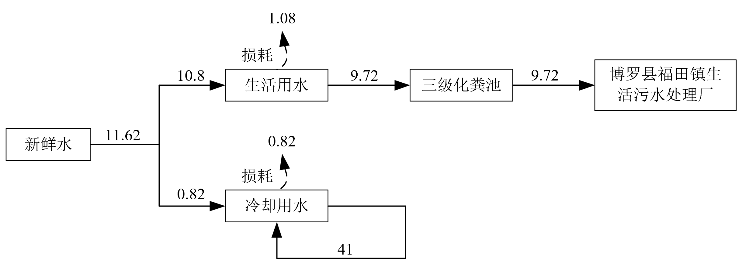  - 水平衡图(t/d)  劳动定员及生产制度  本扩建项目劳动定员及生产制度见下表。  扩建前后员工人数及工作制度情况  四至情况  根据实地勘察，建设项目四至情况：项目所在地东面为嘉宾园酒楼，南面为沿道商业区，西面为鸿腾五金制品有限公司，北面为嘉宾园大酒店和空置大楼。  本扩建项目四至情况
  类别 | 建设内容 |  |  |  |  | 备注
  类别 | 现有项目 |  |  | 扩建项目 | 扩建后项目 | 备注
  主体工程 | 厂房 |  |  | 保持不变 | 厂房 | 3层，建筑面积2100平方米,1F设五金壳盖冲床车间，2F设装配车间，3F设成品包装车间
  辅助工程 | 员工宿舍楼 |  |  | 保持不变 | 员工宿舍楼 | 3层，建筑面积1500平方米1F设有食堂
  辅助工程 | 办公楼 |  |  | 保持不变 | 办公楼 | 2层，建设面积500平方米
  储运工程 | 一般固废间 |  |  | 保持不变 | 一般固废间 | /
  储运工程 | 危险废物暂存间 |  |  | 保持不变 | 危险废物暂存间 | /
  依托工程 | 博罗县福田镇生活污水处理厂 |  |  | 保持不变 | 博罗县福田镇生活污水处理厂 | /
  公用工程 | 供电 | 市政电网供应 |  | 保持不变 | 市政电网供应 | /
  公用工程 | 供水 | 市政自来水管网供应 |  | 保持不变 | 市政自来水管网供应 | /
  公用工程 | 排水 | 雨污分流 |  | 保持不变 | 雨污分流 | /
  环保工程 | 废气处理 | 有机废气：集气罩+活性炭吸附装置+15米排气筒DA001 |  | 保持不变 | 有机废气：集气罩+活性炭吸附装置+15米排气筒DA001 | /
  环保工程 | 废气处理 | 粉尘：集气罩+布袋除尘器+18米排气筒DA002 |  | 保持不变 | 粉尘：集气罩+布袋除尘器+18米排气筒DA002 | /
  环保工程 | 废气处理 | 注塑废气：集气罩+活性炭吸附装置+18米排气筒DA003 |  | 保持不变 | 注塑废气：集气罩+活性炭吸附装置+18米排气筒DA003 | /
  环保工程 | 废气处理 | / |  | 新增注塑废气：集气罩+活性炭吸附装置+18米排气筒DA004 | 新增注塑废气：集气罩+活性炭吸附装置+18米排气筒DA004 | /
  环保工程 | 废水处理 | 生活污水：隔油隔渣池+三级化粪池+市政管网 |  | 保持不变 | 生活污水：隔油隔渣池+三级化粪池+市政管网 | /
  环保工程 | 固废治理 | 一般固体废物 | 工业酒精包装桶 | 保持不变 | 工业酒精包装桶 | /
  环保工程 | 固废治理 | 一般固体废物 | 废弃隔纸膜 | 保持不变 | 废弃隔纸膜 | /
  环保工程 | 固废治理 | 一般固体废物 | 收集的粉尘 | 保持不变 | 收集的粉尘 | /
  环保工程 | 固废治理 | 危险废物 | 废矿物油 | 保持不变 | 废矿物油 | /
  环保工程 | 固废治理 | 危险废物 | 废含油抹布 | 保持不变 | 废含油抹布 | /
  环保工程 | 固废治理 | 危险废物 | 废电池 | 保持不变 | 废电池 | /
  环保工程 | 固废治理 | 危险废物 | 废油脂 | 保持不变 | 废油脂 | /
  环保工程 | 固废治理 | 危险废物 | 废活性炭 | 保持不变 | 废活性炭 | /
  环保工程 | 固废治理 | 生活垃圾 |  | 保持不变 | 生活垃圾 | /
  环保工程 | 噪声 | 低噪设备、设备安装防震 |  | 保持不变 | 低噪设备、设备安装防震 | /
  主要产品 | 年产量 |  |  |  | 产品照片 | 备注
  主要产品 | 现有项目 | 扩建项目 | 扩建后项目 | 变化量 | 产品照片 | 备注
  AG3 | 2.8亿个 | 0 | 2.8亿个 | 0 | 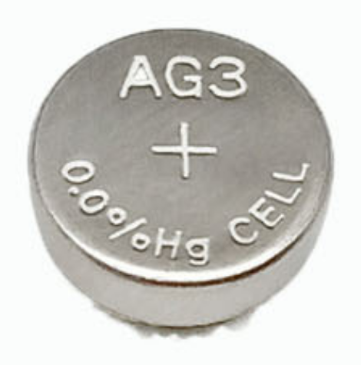 | /
  AG4 | 0.7亿个 | 0 | 0.7亿个 | 0 | 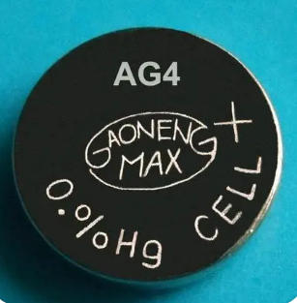 | /
  AG13 | 1.5亿个 | 0 | 1.5亿个 | 0 | 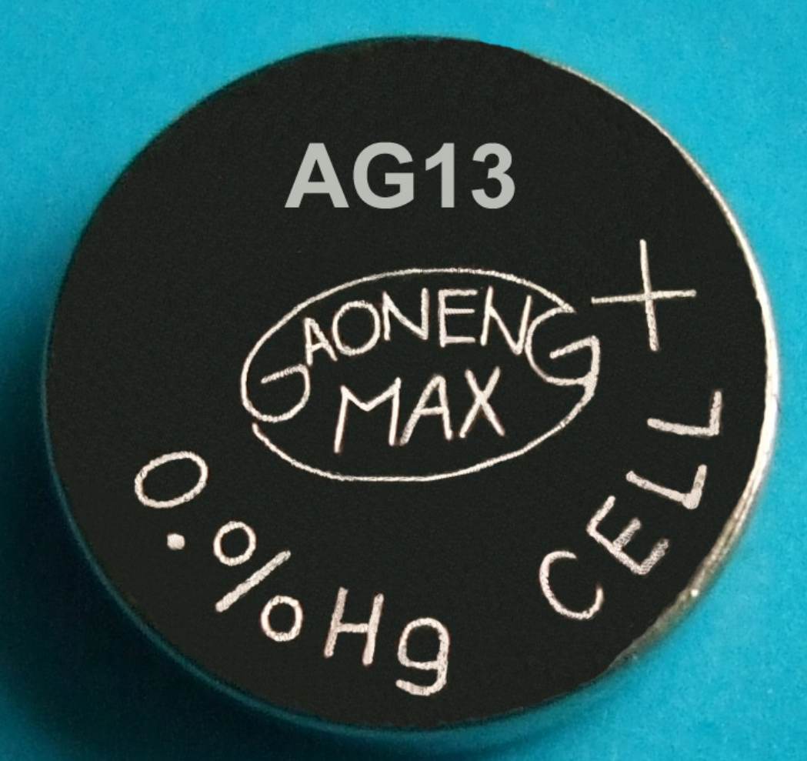 | /
  AG10 | 1.6亿个 | 0 | 1.6亿个 | 0 | 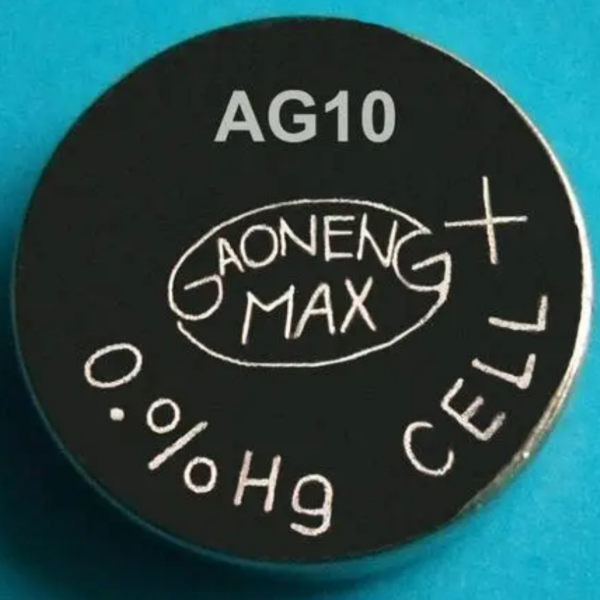 | /
  塑料盒 | 0 | 518.4万个 | 518.4万个 | +518.4万个 | 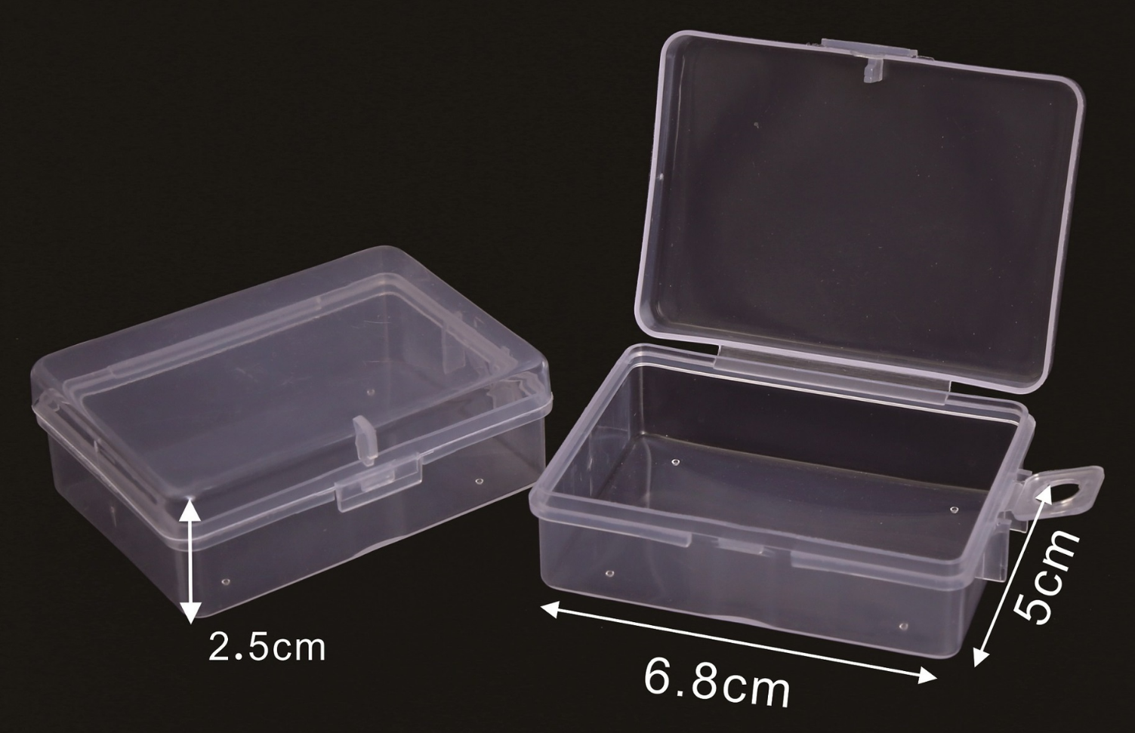 | 15克/个，约77.76吨/年
  序号 | 设备名称 | 数量 |  |  |  | 单位 | 备注
  序号 | 设备名称 | 现有项目 | 扩建项目 | 扩建后项目 | 变化量 | 单位 | 备注
  1 | 注塑机 | 4 | 2 | 6 | +2 | 台 | 新增2台注塑机用于制作塑料盒
  2 | 冲床 | 35 | 0 | 35 | 0 | 台
  3 | 封口机 | 45 | 0 | 45 | 0 | 台
  4 | 生产线 | 4 | 0 | 4 | 0 | 条 | 自制
  5 | 混料机 | 1 | 0 | 1 | 0 | 台
  6 | 压片机 | 1 | 0 | 1 | 0 | 台
  7 | 筛壳机 | 3 | 0 | 3 | 0 | 台
  8 | 烤炉 | 2 | 0 | 2 | 0 | 台
  9 | 粉碎机 | 1 | 0 | 1 | 0 | 台
  10 | 制片机 | 12 | 0 | 12 | 0 | 台
  11 | 印油机 | 12 | 0 | 12 | 0 | 台
  12 | 粉料仓库 | 1 | 0 | 1 | 0 | 台
  13 | 空压机 | 2 | 0 | 2 | 0 | 台
  序号 | 名称 | 型态 | 年用量（t/a） |  |  |  | 备注
  序号 | 名称 | 型态 | 现有项目 | 扩建项目 | 扩建后项目 | 变化量 | 备注
  1 | 环保锌粒 | 固态（粒状） | 50 | 0 | 50 | 0 | 固态金属
  2 | 电解二氧化锰 | 固态（粉状） | 360 | 0 | 360 | 0 | 固态金属氧化物粉末
  3 | 铁料 | 固态 | 400 | 0 | 400 | 0 | 固态金属
  4 | 尼龙66 | 固态（粉状） | 8 | 0 | 8 | 0 | 固态塑料
  5 | 石墨粉 | 固态（粉状） | 14.4 | 0 | 14.4 | 0 | 固态粉末
  6 | 胶砖 | 固态 | 0.36 | 0 | 0.36 | 0 | 外购。溶解于工业酒精配制成胶水
  7 | 工业酒精 | 液态 | 9.6 | 0 | 9.6 | 0 | 液体
  8 | 氢氧化钾 | 固态（片状） | 20 | 0 | 20 | 0 | 固态片状
  9 | 隔膜 | 固态 | 5.5 | 0 | 5.5 | 0 | 增韧纯木浆纸
  10 | 纯水 | 液态 | 10 | 0 | 10 | 0 | 外购
  11 | PP塑胶粒 | 固态（粒料） | 0 | 78 | 78 | +78 | 外购，用于制作塑料盒
  12 | 模具 | 固态 | 7 | 4套 | 11套 | +4套 | 外购，外面加工
  序号 | 名称 | 年用量 |  |  |  | 用途 | 来源
  序号 | 名称 | 现有项目 | 扩建项目 | 扩建后项目 | 变化量 | 用途 | 来源
  1 | 用水（吨/年） | 3240 | 0 | 3240 | 0 | 生活用水 | 市政供水
  2 | 用水（吨/年） | 30 | 216 | 246 | +216 | 冷却用水 | 市政供水
  3 | 电（万kwh/年） | 50 | 0.35 | 50.35 | +0.35 | 生产用电 | 市政供电
  序号 | 类别 | 现有项目 | 扩建项目 | 扩建后项目
  1 | 员工人数 | 60人 | 保持不变 | 60人
  2 | 食宿情况 | 均在厂区内食宿 | 保持不变 | 均在厂区内食宿
  3 | 工作制度 | 年工作300天，实行1班制，每班工作时间10小时 | 保持不变 | 年工作300天，实行1班制，每班工作时间10小时
  方位 | 本扩建项目 | 距离（m）
  东面 | 嘉宾园酒楼 | 3
  南面 | 沿道商业区 | 5
  西面 | 鸿腾五金制品有限公司 | 10
  北面 | 嘉宾园大酒店 | 25
  北面 | 空置大楼 | 50
工艺流程和产排污环节 | - 塑料盒  （1）工艺流程图  本项目塑料盒具体生产工艺流程图如下：  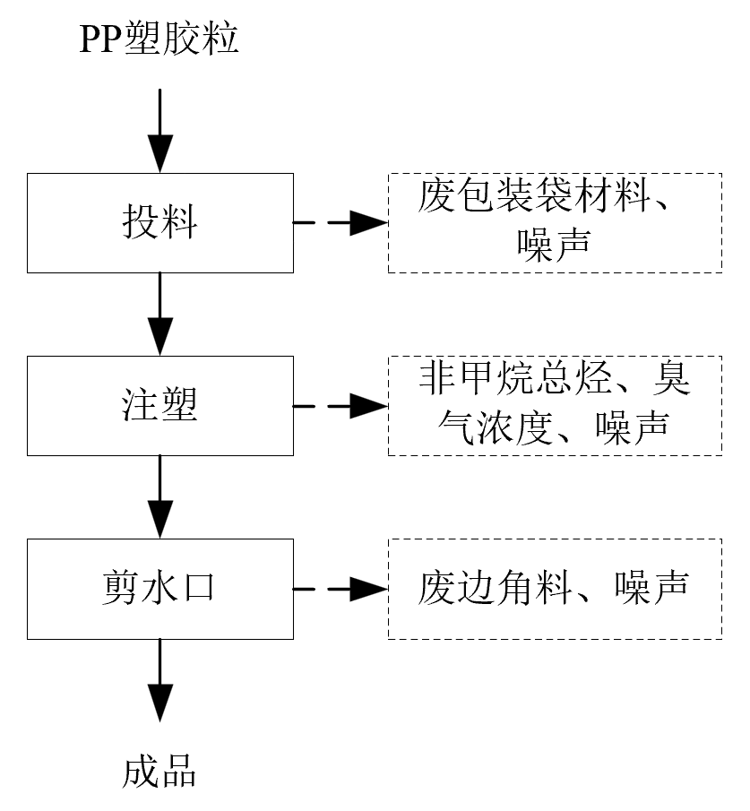  - 塑料盒生产工艺流程图  （2）工艺流程简述：  投料：以人工投料的方式将PP塑胶粒投入至注塑机内。该工序产生废包装材料、噪声。  注塑：注塑机采用电加热方式升温至220℃左右(PP塑胶粒熔化温度:164~170℃，分解温度为340~350℃)，加热时长15分钟，温度未达到其热分解温度，不会导致塑料粒热分解，不会产生单体废气;当温度达到望化温度后开始进料，物料在仓筒内迅速开始软化，同时螺杆将软化后的物料注入模具的模腔内，软化后的物料完全充实模具系统自动停止注射，并对软化后的物料保持一定的压力。一定时间后，设备自动开启循环冷却水进行工件隔磨具进行间接冷却定型，冷却水循环使用，不外排。冷却完成后，系统自动打开模具，然后人工取下注塑成型的注塑件。此工序由于塑胶粒的熔融会产生非甲烷总烃、臭气浓度、噪声。  剪水口：对注塑成型的塑料盒水口处剪切平整，该过程会产生废边角料、噪声。  - 产污节点表  本扩建项目生产过程产污节点详见下表。  产污节点表
  类别 | 污染工序 | 主要污染物 | 主要治理措施 | 排放去向
  废气 | 注塑 | 非甲烷总烃、臭气浓度 | 活性炭吸附装置 | 18m排气筒DA004排放
  噪声 | 设备运行 | 各机械设备噪声 | 减震、墙体隔声 | /
  固废 | 生产过程 | 废包装材料、废边角料 | 由环卫部门清运
  固废 | 废气治理 | 废活性炭 | 收集暂存于危险废物暂存间，定期交由有相应危废资质单位处置
与项目有关的原有环境污染问题 | - 现有项目基本情况  现有项目位于博罗县福田镇徐田村徐田组车路边福兴工业区内，项目租用博罗县福田镇秀莲五金厂现有建筑（E113°58'24.670"，N23°13'6.961"）。项目占地面积3041平方米，总建筑面积4100平方米。项目总投资1000万元，生产规模为年产6.6亿个无汞碱锰纽扣电池。  - 环保审批与建设情况  博罗县福田镇永祥电子厂成立至今已完成环保审批、环保验收和申请国家排污许可证：  2017年6月，建设单位委托深圳市环新环保技术有限公司编制《博罗县福田永祥电子厂无汞碱锰纽扣电池生产项目建设项目环境影响报告表》，并于2017年8月25日取得批复(博环建[2017]267号，见附件9);  2018年1月，建设单位通过自主验收，取得《博罗县福田永祥电子厂无汞碱锰纽扣电池生产项目竣工环境保护验收意见》（见附件10）；  2023年11月，建设单位已取得国家排污许可证（证书编号：92441322MA4W8JFN2R001V，见附件11）。  现有项目环保手续履行情况一览表  现有项目环保设施情况变化一览表  - 现有项目生产工艺流程图  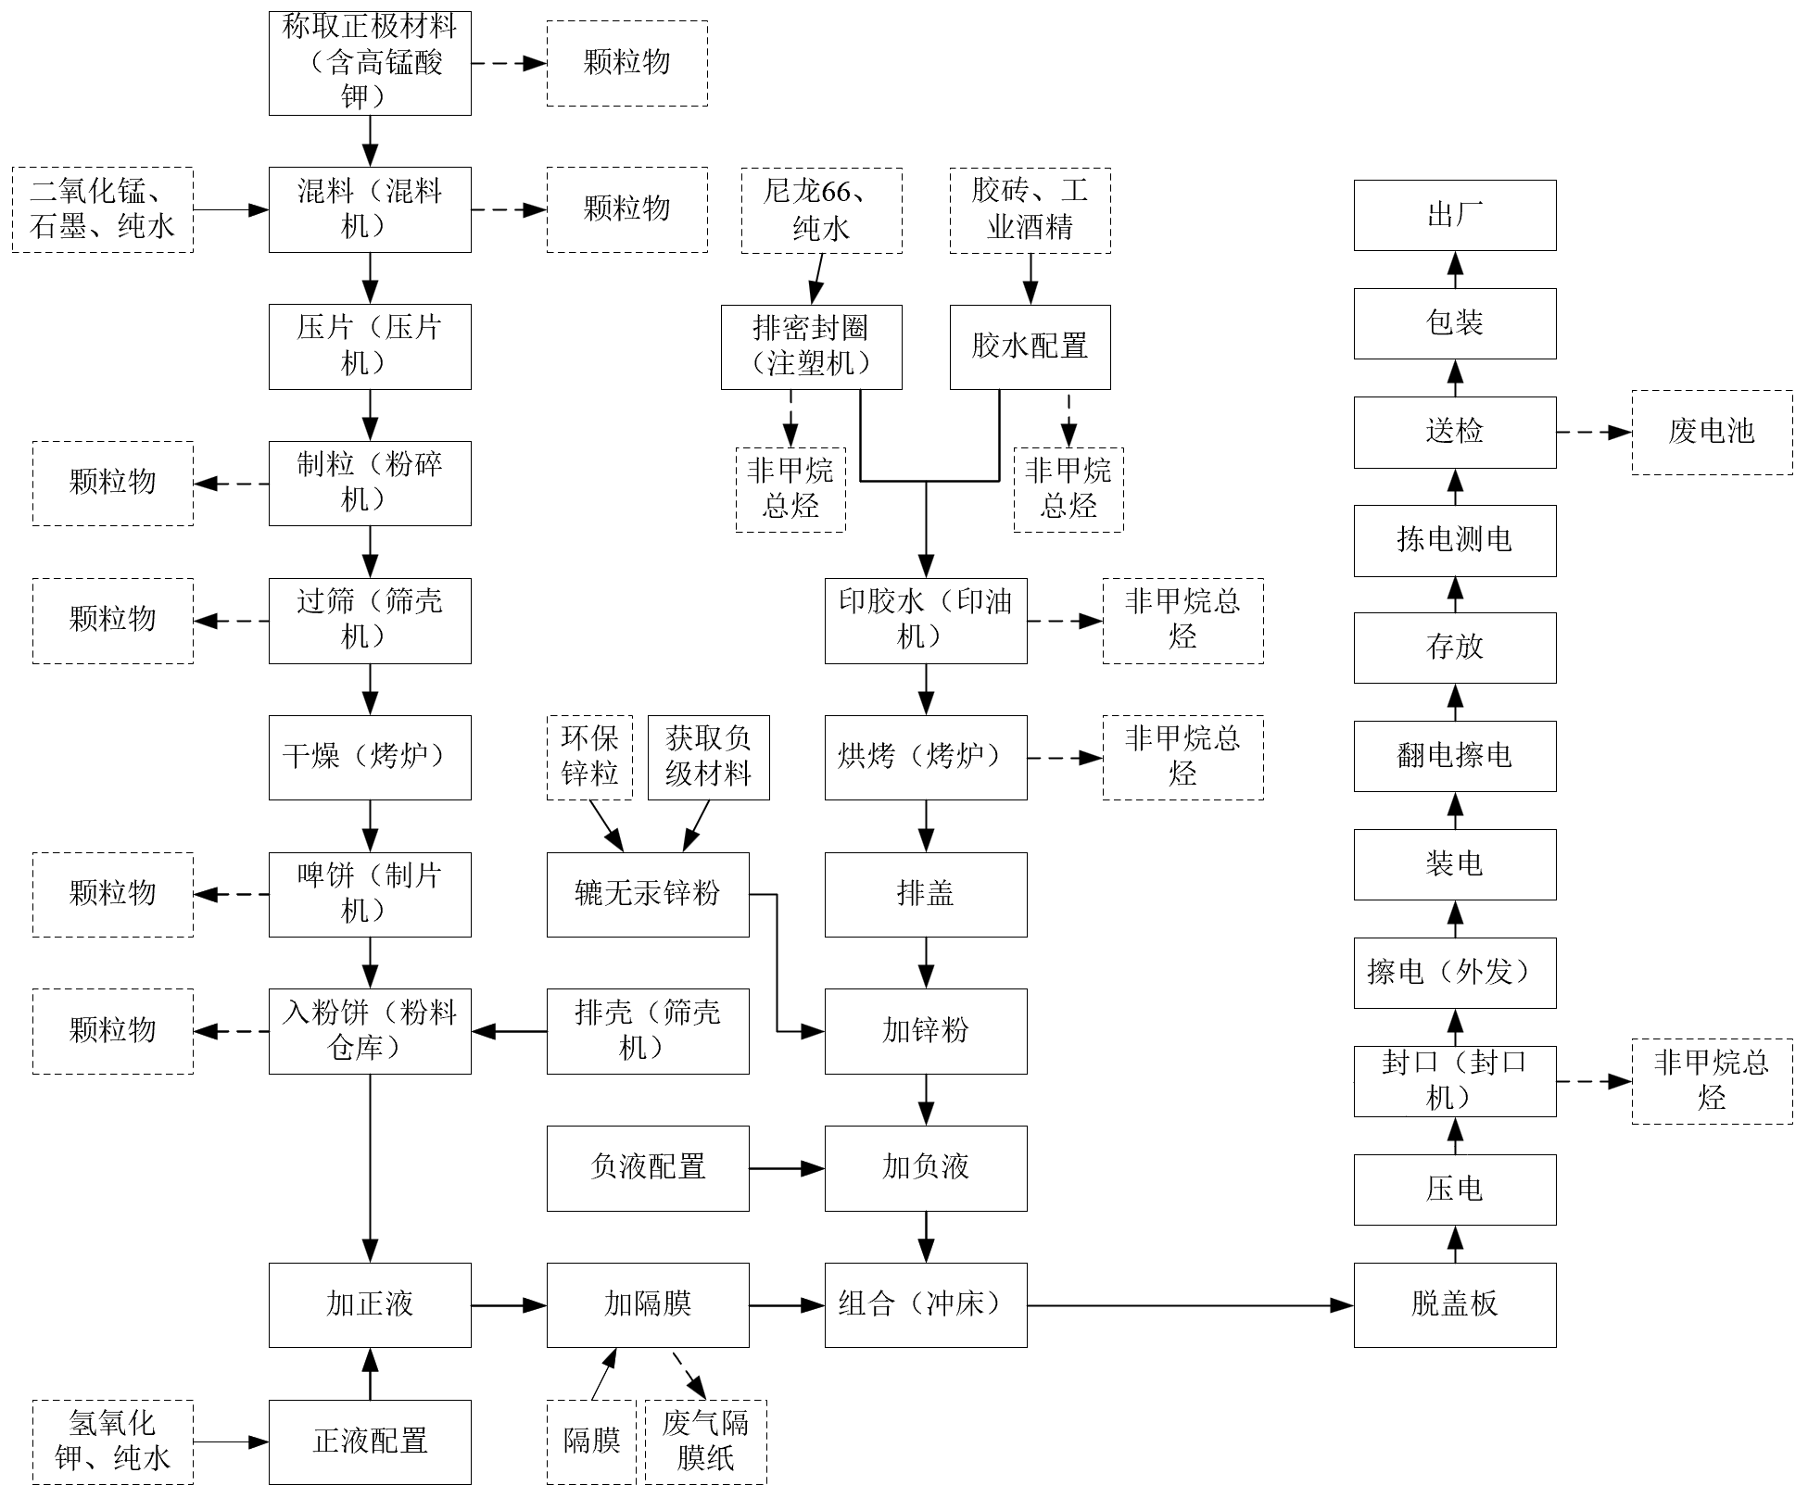  - 电池生产工艺流程图  混合：将原料二氧化锰、石墨、纯水按约35：5.6：1的比例混合。  过筛：将混合好的正极原料压片再打碎制粒，通过一定粒径的筛筛选出所需粒径范围内的颗粒。  干燥：将筛选出的正极颗粒用烤炉临干，烤炉温度一般在100~120℃范围内。干燥后冷却。  啤饼：将冷却的正极颗粒用压片机制成饼状，得到黑粉饼。  入粉饼：将正极黑粉饼放入正极铁壳中。  加正液：往正极注入氢氧化钾电解液。  加隔膜：加隔膜，以隔开正负极。  胶圈啤制：以P6尼龙料作为原料，使用注塑机，啤制负极用胶圈。尼龙水口料重复使用，无废弃。  胶水配置：胶砖溶解于工业酒精配制成胶水。  浸胶水处理：将胶圈放入胶水中浸泡，晾干，使胶圈具有一定的粘性。  印胶水：使用自动印胶水机密封负极盖和胶圈。  压电：将组合好的电池压紧。  封口：用封口机将组装好的电池封口。  擦电：封口成型好的电池，需清洗电池表面残留的碱液和杂质，厂区内不设该清洗工序，外发其他单位代为处理。  装电：卡装，使用自动装电机将单个电池成品装入吸塑板。  存放：将成品放置于高温房内，加速电池内部结构反应，使电池内部各结构的电化学性能稳定。  拣电测电：使用万用表检查成品是否合格。  - 现有项目主要污染源、污染物处理和排放情况  （1）废气  本项目所产生的废气为制备过程“称料、混合”、“啤饼”、“入粉饼”工序产生的粉尘，注塑工序、封口剂使用过程产生的非甲烷总烃及厨房油烟废气。现有项目废气收集及处置措施情况详见下表。  现有项目产物工序废气收集及处置一览表  - 有组织废气达标排放情况：根据建设单位委托深圳市中创检测有限公司对博罗县福田镇永祥电子厂2023年第一季度的废气监测（报告编号：ZCR230401（17）03a1），现有项目制备过程“称料、混合”、“啤饼”、“入粉饼”工序产生的粉尘满足《电池工业污染物排放标准》（GB30484-2013）表5新建企业大气污染物排放限值，封口、烘烤、印胶、注塑工序产生的非甲烷总烃满足广东省《大气污染物排放限值》（DB44/27-2001）第二时段二级标准要求，厨房油烟废气满足《饮食业油烟排放标准（试行）》（GB 18483－2001）表2中小型规模最高允许排放浓度要求。  现有项目2022年监测报告数据  根据现有项目2023年第一季度监测报告数据，原项目颗粒物排放浓度小于20mg/m³（核算时根据标杆流量15741m³/h进行换算）、排放速率为0.037kg/h，非甲烷总烃排放浓度为3.42mg/m³、排放速率为0.061kg/h，项目工作时间为1200h/a。则现有项目颗粒物有组织排放量为0.037kg/h×1200h/a÷1000=0.0444t/a，非甲烷总烃有组织排放量为0.061kg/h×1200h/a÷1000≈0.074t/a。  项目收集效率为90%，布袋除尘器除尘效率为95%，活性炭吸附装置的吸附效果达90%，则颗粒物有组织产生量为0.0444÷（100%-95%）=0.888t/a，无组织产生量为0.888÷90%-0.888=0.099t/a，无组织排放量为0.099t/a；非甲烷总烃有组织产生量为0.0732÷（100%-90%）=0.732t/a，无组织产生量为0.732÷90%-0.732=0.081t/a，无组织排放量为0.081t/a。  2）食堂油烟  根据原环评，项目油烟产生浓度为2.7mg/m³，排放浓度约为1.08mg/m³。  现有项目废气排放量  （2）废水  项目用水主要为注塑冷却循环水、配制氢氧化钾电解液用水及生活用水。  1）注塑冷却循环水  项目负极制备过程，使用尼龙料啤制胶圈，该注塑工序中需利用自来水进行冷却，冷却塔循环水量为1t/d，需定期补充新鲜水0.1t/d（30t/a）。  2）配置氢氧化钾电解液用水  配制氢氧化钾电解液用水：根据建设单位提供资料，项目不设纯水制备系统，外购纯水用于配置电解液，外购量约10t/a。  3）生活废水  项目共有员工人数60人，项目所排放废水主要为员工生产和生活过程中产生的生活污水（主要为厨房含油污水、卫生间冲厕污水），根据原环评，现有项目生活污水排放量约为2916m³/a，污染物产生浓度为COD_{Cr}250mg/L、BOD₅150mg/L、SS150mg/L、NH₃-N25mg/L、动植物油20mg/L，产生量分别为COD_{Cr}0.810t/a、BOD₅0.486t/a、SS0.486t/a、NH₃-N0.081t/a、动植物油0.065t/a。  （3）噪声  根据建设单位提供的监测报告（报告编号：HK2210E0454-2，监测时间2022年10月30日，监测单位广东宏科检测技术有限公司，见附件6），监测结果如下：  现有项目噪声监测结果数据  现有项目厂界噪声达到《工业企业厂界环境噪声排放标准》（GB12348-2008）2类限值。  （4）固废  根据建设单位固废平台年报数据，现有项目固体废物产生情况及处理措施如下表所示：  现有项目固废产生情况及处理措施  - 现有项目污染物排放汇总表  现有项目污染情况及环保措施治理达标情况  - 现有项目的环评批复要求及相应的落实情况  现有项目环评批复落实情况一览表  - 现有项目存在的环境问题及拟采取的整改措施  （1）环境管理情况：  现有项目建成投产以来，废水、废气、固体废物等各项环保措施均已按环评报告及批复的要求进行落实，目前各环保设施运转正常，各污染物达标排放，项目运行至今严格按照相关要求做好事故防范工作，营运期间未发生过重大火灾、泄漏、爆炸等环境污染事故。  建设单位对现有项目“称料、混合”、“啤饼”、“入粉饼”工序产生的粉尘进行收集处理，处理后可达到《电池工业污染物排放标准》（GB30484-2013）表5新建企业大气污染物排放限值；对封口、烘烤、印胶、注塑工序产生的非甲烷总烃进行收集处理，处理后可达到广东省《大气污染物排放限值》（DB44/27-2001）第二时段二级标准要求，厨房油烟废气经油烟机处理后可达到《饮食业油烟排放标准（试行）》（GB 18483-2001）表2中小型规模最高允许排放浓度要求厂界噪声能达到原环评批复要求的《工业企业厂界环境噪声排放标准》（GB12348-2008）2类标准，各项污染物排放均符合环评批复要求。  （2）存在的环境问题：  1）根据现场踏勘，现有项目危废暂存间地面已实施硬底化，但未采取防腐防渗漏措施，危废暂存间设置不符合《危险废物贮存污染控制标准》（GB18597-2023）要求，需采取防渗漏措施。  2）根据现有项目污染源监测报告（详见附件7），现有项目未按国家排污许可证要求分别对厂区内3根排气筒的废气进行监测，往后建设单位将严格按照国家排污许可证中的监测要求，委托第三方检测单位对现有项目产生的污染物定期开展监测。
  序号 | 环保手续 | 审核/核发单位 | 审批时间 | 批文号 | 审批内容
  1 | 《博罗县福田永祥电子厂无汞碱锰纽扣电池生产项目建设项目环境影响报告表》 | 生态环境局博罗分局（原博罗县环境保护局） | 2017年8月25日 | 博环建[2017]267号 | 项目位于广东省惠州市博罗县福田镇徐田村徐田组车路边福兴工业区，厂区中央经纬度为（E113°58'24.97"，N23°13'6.27"），项目总投资1000万元人民币，占地面积3041平方米，建筑面积4100平方米。项目主要从事无汞碱锰纽扣电池的生产，年产无汞碱纽扣电池6.6亿个
  2 | 《博罗县福田永祥电子厂无汞碱锰纽扣电池生产项目竣工环境保护验收监测报告》 | 自主验收 | 2018年4月12日 | 验收意见 | 项目位于广东省惠州市博罗县福田镇徐田村徐田组车路边福兴工业区，占地面积3041平方米，建筑面积4100平方米。项目年产无汞碱纽扣电池6.6亿个
  3 | 博罗县福田永祥电子厂国家排污许可证（首次申请） | 惠州市生态环境局 | 2019年9月3日 | 证书编号：92441322MA4W8JFN2R001V | /
  4 | 博罗县福田永祥电子厂国家排污许可证（重新申请） | 惠州市生态环境局 | 2021年12月9日 | 证书编号：92441322MA4W8JFN2R001V | 完善废气处理设施，调整排放口位置
  5 | 博罗县福田永祥电子厂国家排污许可证（重新申请） | 惠州市生态环境局 | 2023年11月15日 | 证书编号：92441322MA4W8JFN2R001V | 企业生产过程中注塑废气收集不完善，需要进行改造注塑废气收集管道，为注塑废气增加一条独立排气筒，加强注塑车间废气处理效果，原排气筒与新增独立排气筒距离超过30米。增加工业噪声排污许可管理事项。
  序号 | 时间 | 排气筒设置情况 | 变更内容 | 变更后废气排放情况
  1 | 2017年8月25日 | “称料、混合”、“啤饼”、“入粉饼”工序产生的粉尘、封口工序产生的非甲烷总烃经布袋除尘器+活性炭处理后经过15米排气筒FQ-03077排放 | 无 | 无
  1 | 2017年8月25日 | 尼龙料注塑工序产生的非甲烷总烃经过活性炭处理后经过15米高排气筒FQ-03078排放 | 无 | 无
  2 | 2021年12月9日 | “称料、混合”、“啤饼”、“入粉饼”工序产生的粉尘、封口工序产生的非甲烷总烃经布袋除尘器+活性炭处理后经过15米排气筒FQ-03077排放 | “称料、混合”、“啤饼”、“入粉饼”工序产生的粉尘经水喷淋+布袋除尘器处理后经过15米排气筒FQ-03077排放 | “称料、混合”、“啤饼”、“入粉饼”工序产生的粉尘经水喷淋+布袋除尘器处理后经过15米排气筒FQ-03077排放
  2 | 2021年12月9日 | 尼龙料注塑工序产生的非甲烷总烃经过活性炭处理后经过15米高排气筒FQ-03078排放 | 封口、烘烤、印胶、尼龙料注塑工序产生的非甲烷总烃经过活性炭处理后经过15米高排气筒FQ-03078排放 | 封口、烘烤、印胶、尼龙料注塑工序产生的非甲烷总烃经过活性炭处理后经过15米高排气筒FQ-03078排放
  3 | 2023年11月15日 | “称料、混合”、“啤饼”、“入粉饼”工序产生的粉尘经水喷淋+布袋除尘器处理后经过15米排气筒FQ-03077排放 | “称料、混合”、“啤饼”、“入粉饼”工序产生的粉尘经布袋除尘器处理后经过18米排气筒DA002排放 | “称料、混合”、“啤饼”、“入粉饼”工序产生的粉尘经布袋除尘器处理后经过18米排气筒DA002排放
  3 | 2023年11月15日 | 封口、烘烤、印胶、尼龙料注塑工序产生的非甲烷总烃经过活性炭处理后经过15米高排气筒FQ-03078排放 | 封口、烘烤、印胶产生的非甲烷总烃经活性炭处理后经过15米排气筒DA001排放 | 封口、烘烤、印胶产生的非甲烷总烃经活性炭处理后经过15米排气筒DA001排放
  3 | 2023年11月15日 | 封口、烘烤、印胶、尼龙料注塑工序产生的非甲烷总烃经过活性炭处理后经过15米高排气筒FQ-03078排放 | 尼龙料注塑工序产生的非甲烷总烃经过活性炭处理后经过18米高排气筒DA003排放 | 尼龙料注塑工序产生的非甲烷总烃经过活性炭处理后经过18米高排气筒DA003排放
  序号 | 排放源 | 产物工序 | 污染物 | 处置措施
  1 | 生产车间 | 封口过程 | 非甲烷总烃 | 集气罩+活性炭吸附装置+15米排气筒DA001
  2 | 生产车间 | 制备过程 | 粉尘 | 集气罩+布袋除尘器+18米排气筒DA002
  3 | 注塑车间 | 尼龙料注塑 | 非甲烷总烃 | 集气罩+活性炭吸附装置+18m高排气筒DA003
  4 | 厨房 | 厨房 | 油烟 | 经净化器过滤后由风机和排气管引至天面高空排放
  采样点位 | 排气筒高度（m） | 检测项目 | 标干流量（m³/h） | 检测结果
   |  |  |  | 排放浓度（mg/m³） | 排放速率（kg/h）
  粉尘废气排放口FQ-03077 | 15 | 颗粒物 | 15741 | ＜20 | 0.037
  注塑废气排放口FQ-03078 | 15 | 非甲烷总烃 | 17709 | 3.42 | 0.061
  注：
  1、粉尘废气排放口FQ-03077的产污工序为“称料、混合”、“啤饼”、“入粉饼”工序；
  - 注塑废气排放口FQ-03078的产污工序为、封口、烘烤、印胶、注塑工序；
  - 企业于2023年11月需要进行改造注塑废气收集管道，因此现有项目共有3根排气筒，并于2023年11月14日更新国家排污证，本次监测时（2023年4月）排气筒还未变更，只有两根排气筒。
  污染物 | 有组织排放量（t/a） | 无组织排放量（t/a） | 合计（t/a）
  颗粒物 | 0.0444 | 0.099 | 0.1434
  非甲烷总烃 | 0.074 | 0.081 | 0.155
  食堂油烟 | 1.08mg/m³ | / | 1.08mg/m³
  测点编号 | 检测点名称 | 主要声源 | 检测时间 | 检测结果Leq[dB（A）] |  | 标准限值dB（A） | 评价结果
  1# | 厂界西北侧外1米 | 工业噪声 | 14：03 | 昼间 | 55.6 | 60 | 达标
  1# | 厂界西北侧外1米 | 工业噪声 | 22：02 | 夜间 | 47.2 | 50 | 达标
  2# | 厂界东北侧外1米 | 工业噪声 | 14：08 | 昼间 | 57.2 | 60 | 达标
  2# | 厂界东北侧外1米 | 工业噪声 | 22：07 | 夜间 | 45.4 | 50 | 达标
  3# | 厂界西南侧外1米 | 工业噪声 | 14：13 | 昼间 | 54.6 | 60 | 达标
  3# | 厂界西南侧外1米 | 工业噪声 | 22：12 | 夜间 | 46.0 | 50 | 达标
  4# | 厂界西南侧外1米 | 工业噪声 | 14：19 | 昼间 | 55.4 | 60 | 达标
  4# | 厂界西南侧外1米 | 工业噪声 | 22：18 | 夜间 | 46.3 | 50 | 达标
  类别 | 污染工序 | 主要污染物 | 产生量（t/a） | 主要治理措施
  固废 | 员工生活 | 生活垃圾 | 18 | 由环卫部门清运
  固废 | 生产过程 | 工业酒精包装桶 | 0.01 | 交由专业回收单位回收
  固废 | 生产过程 | 废弃隔纸膜 | 0.05 | 由环卫部门清运
  固废 | 废气治理 | 收集的粉尘 | 0.015 | 回收利用
  固废 | 生产过程 | 废矿物油 | 0.15 | 收集暂存于危险废物暂存间，定期交由惠州东江威立雅环境服务有限公司处置
  固废 | 生产过程 | 废含油抹布 | 0.055 | 收集暂存于危险废物暂存间，定期交由惠州东江威立雅环境服务有限公司处置
  固废 | 生产过程 | 废电池 | 0.12 | 收集暂存于危险废物暂存间，定期交由惠州东江威立雅环境服务有限公司处置
  固废 | 生产过程 | 废油脂 | 0.1 | 收集暂存于危险废物暂存间，定期交由惠州东江威立雅环境服务有限公司处置
  固废 | 废气治理 | 废活性炭 | 0.02 | 收集暂存于危险废物暂存间，定期交由惠州东江威立雅环境服务有限公司处置
  类别 | 污染工序 | 主要污染物 |  | 排放量（t/a） | 主要治理措施 | 治理效果
  废气 | 胶水配置、印胶水、烘烤、封口、排密封圈 | 非甲烷总烃 |  | 0.155 | 活性炭吸附装置+15m排气筒DA001、18m排气筒DA003排放 | 广东省《大气污染物排放限值》（DB44/27-2001）、《合成树脂工业污染物排放标准》（GB31572-2015）中表5大气污染物排放限值
  废气 | 称取正极材料、混料、制粒、过筛、啤饼、入粉饼 | 粉尘 |  | 0.1434 | 布袋除尘器+18m排气筒DA002排放 | 《电池工业污染物排放标准》（GB30484-2013）
  废气 | 厨房 | 油烟 |  | 0.00648 | 经油烟净化器处理后于所在建筑物天面高空排放（排气筒不低于15米） | 《饮食业油烟排放标准（试行）》（GB18483-2001）的小型要求
  废水 | 员工生活 | 生活污水 | 废水量 | 2916 | 隔油隔渣池+三级化粪池+博罗县福田镇生活污水处理厂 | 《城镇污水处理厂污染物排放标准》（GB18918-2002）中一级B标准及广东省地方标准水污染物排放限值（DB44/26-2001）第二时段一级标准的较严者
  废水 | 员工生活 | 生活污水 | COD_{Cr} | 0.117 | 隔油隔渣池+三级化粪池+博罗县福田镇生活污水处理厂
  废水 | 员工生活 | 生活污水 | BOD₅ | 0.058 | 隔油隔渣池+三级化粪池+博罗县福田镇生活污水处理厂
  废水 | 员工生活 | 生活污水 | SS | 0.058 | 隔油隔渣池+三级化粪池+博罗县福田镇生活污水处理厂
  废水 | 员工生活 | 生活污水 | NH₃-N | 0.023 | 隔油隔渣池+三级化粪池+博罗县福田镇生活污水处理厂
  固废 | 员工生活 | 生活垃圾 |  | 18 | 由环卫部门清运 | /
  固废 | 生产过程 | 工业酒精包装桶 |  | 0.01 | 交由专业回收单位回收 | /
  固废 | 生产过程 | 废弃隔纸膜 |  | 0.05 | 由环卫部门清运 | /
  固废 | 废气治理 | 收集的粉尘 |  | 0.015 | 回收利用 | /
  固废 | 生产过程 | 废矿物油 |  | 0.15 | 收集暂存于危险废物暂存间，定期交由惠州东江威立雅环境服务有限公司处置 | /
  固废 | 生产过程 | 废含油抹布 |  | 0.055 | 收集暂存于危险废物暂存间，定期交由惠州东江威立雅环境服务有限公司处置 | /
  固废 | 生产过程 | 废电池 |  | 0.12 | 收集暂存于危险废物暂存间，定期交由惠州东江威立雅环境服务有限公司处置 | /
  固废 | 生产过程 | 废油脂 |  | 0.1 | 收集暂存于危险废物暂存间，定期交由惠州东江威立雅环境服务有限公司处置 | /
  固废 | 废气治理 | 废活性炭 |  | 0.02 | 收集暂存于危险废物暂存间，定期交由惠州东江威立雅环境服务有限公司处置 | /
  序号 | 博环建[2017]267号 | 实际建设及环保设施竣工验收情况 | 落实情况
  1 | 项目位于惠州市博罗县福田镇徐田村徐田组车路边福兴工业区内(中心坐标：东经113°58 24.97”，北纬23°136.27”)。项目总投资1000万元，占地面积为3041平方米建筑面积4100平方米。项目主要从事生产无汞碱锰纽扣电池年产6.6亿个 | 现有项目位于惠州市博罗县福田镇徐田村徐田组车路边福兴工业区内(中心坐标：东经113°58 24.97”，北纬23°136.27”)。项目总投资1000万元，占地面积为3041平方米建筑面积4100平方米。项目主要从事生产无汞碱锰纽扣电池年产6.6亿个 | 已落实
  2 | 按照“清污分流、雨污分流”的原则优化设置给、排水系统。项目注塑冷却水循环使用，配置配制氢氧化钠电解液用水为外购纯水，项目电池清洗外发其他单位代为处理，故项目无生产废水产生;生活污水排放执行广东省《水污染物排放限值》(DB44/26-2001)第二时段三级标准，员工生活污水经自建污水处理设施处理达标后排放至福田镇污水处理厂处理。 | 现有项目按照“清污分流、雨污分流”的原则优化设置给、排水系统。项目注塑冷却水循环使用，配置配制氢氧化钠电解液用水为外购纯水，项目电池清洗外发其他单位代为处理，故项目无生产废水产生;生活污水排放执行广东省《水污染物排放限值》(DB44/26-2001)第二时段三级标准，员工生活污水经自建污水处理设施处理达标后排放至福田镇污水处理厂处理。 | 已落实
  3 | 项目在称料、混合、啤饼、入粉饼过程中会产生粉尘颗粒物，颗粒物收集处理达到《电池工业企业污染物排放标准》(GB30484-2013)表5中相应标准后经管道不低于15米高空排放；项目尼龙料注塑过程、封口过程会产生有机废气，产生的有机废气经收集处理达到《电池工业企业污染物排放标准》(GB30484-2013)表6中相应标准后经15米排气简高空排放 | 现有项目在称料、混合、啤饼、入粉饼过程中会产生粉尘颗粒物，颗粒物收集处理达到《电池工业企业污染物排放标准》(GB30484-2013)表5中相应标准后经管道不低于15米高空排放；项目尼龙料注塑过程、封口过程会产生有机废气，产生的有机废气经收集处理达到《电池工业企业污染物排放标准》(GB30484-2013)表6中相应标准后经15米排气简高空排放 | 已落实
  4 | 优化厂区布局，选用低噪的机械设备，对高噪声机械设备须落实有效的隔声降噪措施，确保厂界噪声符合《工业企业厂界环境噪声排放标准》(GB12348-2008)2类标准的规定 | 现有项目合理布局，选用低噪的机械设备，对高噪声机械设备须落实有效的隔声降噪措施，确保厂界噪声符合《工业企业厂界环境噪声排放标准》(GB12348-2008)2类标准的规定 | 已落实
  5 | 项目产生的固体废物应分类收集并立足于综合利用，确实不能利用的，须按照有关规定落实妥善的处理处置措施，防止造成二次污染，在厂区内暂存的固体废物，应设置符合要求的堆放场所其污染控制应符合《一般工业固体废物储存、处置场污染控制标准》(GB18599-2001)的有关要求，分类处理固体废物。项目废电池、废油脂、废矿物油、废含油抹布属危险废物，需交由有危险废物经营许可的单位进行处理；废弃隔膜纸与生活垃圾交由环卫部门清运处理，布袋除尘设备收集粉尘可作为原料回收利用 | 现有项目产生的固体废物已分类收集并综合利用，废电池、废油脂、废矿物油、废含油抹布属危险废物，需交由有危险废物经营许可的单位进行处理；废弃隔膜纸与生活垃圾交由环卫部门清运处理，布袋除尘设备收集粉尘作为原料回收利用。 | 已落实

三、区域环境质量现状、环境保护目标及评价标准
区域  环境  质量  现状 | 环境空气质量现状  （1）区域环境空气质量达标情况  项目位于博罗县福田镇，根据《惠州市环境空气质量功能区划（2021年修订）》，本扩建项目所在区域属二类功能区，执行《环境空气质量标准》（GB3095-2012）二级标准及其修改单的相关规定。  根据2022年惠州市生态环境状况公报：  市区空气质量：2022年，全市环境空气质量保持良好。六项污染物中，二氧化硫、二氧化氮、一氧化碳、可吸入颗粒物PM10年评价浓度达到国家一级标准，细颗粒物PM2.5和臭氧年评价浓度达到国家二级标准；综合指数为2.58，AQI达标率为93.7%，其中，优208天，良134天，轻度污染22天，中度污染1天，超标污染物均为臭氧。  与2021年相比，AQI达标率下降0.8个百分点；二氧化硫、二氧化氮、可吸入颗粒物PM10、细颗粒物PM2.5浓度分别下降37.5%、20.0%、17.5%、10.5%，一氧化碳和臭氧浓度分别上升14.3%和4.1%。  各县（区）空气质量：2022年，各县区二氧化硫、二氧化氮、一氧化碳、可吸入颗粒物PM10年评价浓度达到国家一级标准，细颗粒物PM2.5和臭氧年评价浓度达到国家二级标准及以上；各县区AQI达标率范围在91.8%～97.3%之间,综合指数范围在2.31～2.70之间；首要污染物主要为臭氧。  2022年，环境空气质量综合指数由好到差依次排名为龙门县、惠东县、大亚湾区、惠阳区、惠城区、博罗县、仲恺区。与上年同期相比，7个县区空气质量均改善。  城市降水：2022年,惠州市降水pH均值为5.96，酸雨频率为6.0%，不属于重酸雨地区；主要阳离子为铵离子和钙离子，主要阴离子为硝酸根离子和硫酸根离子，酸雨类型为混合型。与上年相比，降雨量增加446.5毫米，pH值上升0.04个pH单位，酸雨频率下降1.4个百分点，降水质量状况略有改善。  降尘：2022年，惠州市降尘为2.3吨/平方公里•月，达到广东省（8.0吨/平方公里•月）推荐标准。与2021年相比，降尘浓度下降11.5%。  因此项目所在区域属于空气环境达标区。  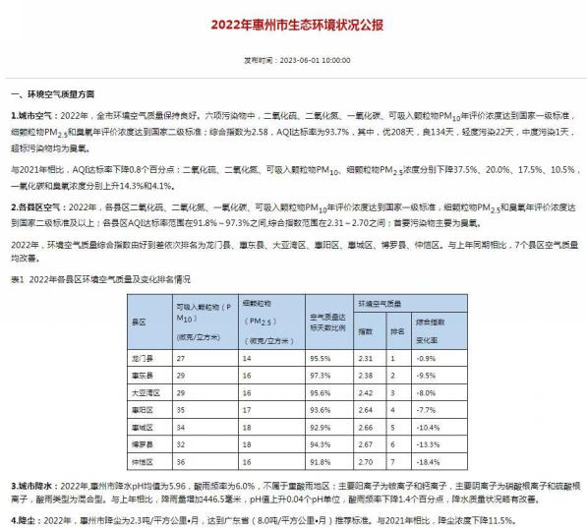  - 2022年惠州市环境质量状况公报截图  （2）特征污染物监测情况  本次评价引用《惠州市力成五金制品有限公司建设项目环境影响报告表》中的监测数据（报告编号：HSH20210420003），惠州市力成五金制品有限公司于2021年4月13日~15日对周围环境进行了现场监测。监测点位于本扩建项目东南面917米处，检测数据未超过3年，监测至今项目区域内无新增重大污染源情况，引用的检测数据具有代表性。监测结果如下：  特征污染物环境质量现状监测结果  监测结果表明，本扩建项目评价范围内监测点TSP符合《环境空气质量标准》（GB3095-2012）二级标准，TVOC符合《环境影响评价技术导则-大气环境》（HJ2.2-2018）中附录D要求，大气环境质量现状较好。  地表水环境质量现状  本扩建项目所在地区属于博罗县福田镇生活污水处理厂集污范围，纳污水体为福田河，根据《惠州市环境保护规划》（2007-2020）、《关于印发<博罗县2023年水污染防治攻坚战工作方案>的通知》（博环攻坚办[2023]67号）并参考目标水体的水环境功能，福田河属于Ⅴ类水，执行《地表水环境质量标准》（GB3838-2002）Ⅴ类标准。  本扩建项目环境质量监测数据引用《舟拓多层（惠州）科技有限公司年加工72万平方米线路板改建项目环境影响报告表》中委托广东中诺国际检测认证有限公司对福田河进行的地表水环境监测结果，监测分析日期为2023年7月28日~7月30日，连续监测三天，每天监测1次。该监测报告编号，详细见下表。  地表水水质现状监测结果  单位（pH，pH值无量纲）：mg/L  纳污水体福田河的监测结果表明，项目所在地地表水环境的各监测指标均达到《地表水环境质量标准》（GB3838-2002）中的Ⅴ类标准，福田河水质符合《地表水环境质量标准》（GB3838-2002）中的Ⅴ类标准要求。  声环境质量现状  本扩建项目所在区域属于声环境功能2类区，执行《声环境质量标准》（GB3096-2008）2类标准（昼间≤60dB（A），夜间≤50dB（A）），本扩建项目50m范围内不存在噪声环境敏感点，本次评价不作声环境质量现状调查。  生态环境  本扩建项目位于惠州市博罗县福田镇徐田村徐田组车路边福兴工业区，租用现有厂房进行建设，不新增用地，且用地范围内不涉及生态环境保护目标，无需进行生态现状调查。  地下水环境  项目无地下水污染途径，故不开展地下水现状调查。  土壤环境  项目土壤污染途径，故不开展土壤现状调查。
  监测点位 | 污染物 | 监测日期 | 平均时间 | 评价标准/（mg/m³） | 监测浓度/（mg/m³） | 达标情况 | 最大占标率%
  其项目所在地（本扩建项目东南面917m） | TVOC | 04-13 | 8小时平均 | 0.6 | 0.157 | 达标 | 26.17
  其项目所在地（本扩建项目东南面917m） | TVOC | 04-14 | 8小时平均 | 0.6 | 0.150 | 达标 | 25.00
  其项目所在地（本扩建项目东南面917m） | TVOC | 04-15 | 8小时平均 | 0.6 | 0.171 | 达标 | 28.50
  其项目所在地（本扩建项目东南面917m） | TSP | 04-13 | 24小时平均 | 0.3 | 0.224 | 达标 | 74.67
  其项目所在地（本扩建项目东南面917m） | TSP | 04-14 | 24小时平均 | 0.3 | 0.218 | 达标 | 72.67
  其项目所在地（本扩建项目东南面917m） | TSP | 04-15 | 24小时平均 | 0.3 | 0.229 | 达标 | 76.33
  检测项目 | 采样日期 |  |  |  |  |  |  |  |  | Ⅴ类标准 | 平均值 | 超标倍数 | 单位 | 结论
  检测项目 | 2023年7月28日 |  |  | 2023年7月29日 |  |  | 2023年7月30日
  检测项目 | W1 | W2 | W3 | W1 | W2 | W3 | W1 | W2 | W3
  水温（℃） | 22.6 | 22.7 | 22.8 | 22.6 | 22.9 | 23.0 | 22.6 | 22.8 | 23.0 | — | 22.8 | 0 | ℃ | 达标
  pH | 6.8 | 6.7 | 6.5 | 6.6 | 6.9 | 6.7 | 6.8 | 6.5 | 6.6 | 6～9 | 6.7 | 0 | 无量纲 | 达标
  化学需氧量 | 28 | 38 | 28 | 25 | 34 | 32 | 25 | 38 | 26 | 40 | 30 | 0 | mg/L | 达标
  五日生化需氧量 | 6.4 | 8.6 | 6.8 | 6.7 | 9.4 | 6.9 | 6.5 | 8.8 | 6.7 | 10 | 7.4 | 0 | mg/L | 达标
  溶解氧 | 3.6 | 2.9 | 3.4 | 3.4 | 3.1 | 3.6 | 3.6 | 2.8 | 3.5 | 2 | 3.3 | 0 | mg/L | 达标
  氨氮 | 1.14 | 1.32 | 0.84 | 1.18 | 1.41 | 0.96 | 1.06 | 1.43 | 0.89 | 2.0 | 1.14 | 0 | mg/L | 达标
  悬浮物 | 7 | 10 | 6 | 6 | 8 | 7 | 7 | 12 | 6 | — | 8 | 0 | mg/L | 达标
  总磷 | 0.22 | 0.28 | 0.25 | 0.19 | 0.32 | 0.28 | 0.21 | 0.33 | 0.22 | 0.4 | 0.26 | 0 | mg/L | 达标
  注：1、“——”表示没有相关规定；
  2、限值标准执行《地表水环境质量标准》（GB3838-2002）Ⅴ类标准；
  3、W1、W2、W3表示采样点位置，分别为《舟拓多层（惠州）科技有限公司年加工72万平方米线路板改建项目》废水排放口上游500m断面处、《舟拓多层（惠州）科技有限公司年加工72万平方米线路板改建项目》废水排放口下游500m断面处及《舟拓多层（惠州）科技有限公司年加工72万平方米线路板改建项目》废水排放口下游2500m断面处。
环境  保护  目标 | 大气环境  保护项目周围地区的环境空气质量，使之达到保护人群健康和动植物在长期和短期接触情况下不发生伤害所需要的环境质量要求，即该区域大气环境质量按《环境空气质量标准》（GB3095-2012）及其修改单（生态环境部2018年第29号）中的二级标准的要求进行保护。  本扩建项目主要环境保护目标  声环境  本扩建项目厂界外50米范围内无声环境保护目标。  地下水环境  本扩建项目厂界外500米范围内无地下水集中式饮用水水源和热水、矿泉水、温泉等特殊地下水资源保护目标。  生态环境  本扩建项目租赁厂房，无新增用地。用地范围内无生态环境保护目标。
  名称 | 坐标 |  | 保护对象 | 保护内容 | 环境功能区 | 相对厂址方位 | 相对项目厂房最近距离 | 与产污车间最近直线距离
  名称 | 经度 | 纬度
  石坑新村 | 113°58'40.1594" | 23°13'15.7852" | 居民 | 300人 | 环境空气二类区 | 东北 | 396m | 442m
  福乐幼儿园 | 113°58'36.4902" | 23°13'15.1463" | 学校 | 100人 | 环境空气二类区 | 东北 | 342m | 390m
  山下村 | 113°58'30.5035" | 23°13'00.6997" | 居民 | 500人 | 环境空气二类区 | 东南 | 125m | 147m
  西边村 | 113°58'30.7738" | 23°12'56.5644" | 居民 | 500人 | 环境空气二类区 | 东南 | 257m | 260m
  德森广场 | 113°58'19.8143" | 23°13'09.5514" | 商住区 | 800人 | 环境空气二类区 | 西北 | 85m | 125m
  福田村1 | 113°58'13.0841" | 23°13'03.8765" | 居民 | 1000人 | 环境空气二类区 | 西北 | 95m | 117m
  福田村2 | 113°58'10.6122" | 23°13'13.3893" | 居民 | 1000人 | 环境空气二类区 | 西北 | 250m | 290m
  下坝村 | 113°58'18.2597" | 23°13'18.9620" | 居民 | 500人 | 环境空气二类区 | 西北 | 248m | 287m
污染  物排  放控  制标  准 | 生活污水排放标准  生活污水经三级化粪池处理达到广东省《水污染物排放限值》（DB44/26-2001）第二时段三级标准后排入市政管网，进入博罗县福田镇生活污水处理厂集中处理，博罗县福田镇生活污水处理厂尾水排放执行《城镇污水处理厂污染物排放标准》（GB18918-2002）一级标准的A类标准以及广东省地方标准《水污染物排放限值》（DB44/26-2001）第二时段一级标准中的较严值后排入福田河，其中氨氮和总磷执行《地表水环境质量标准》（GB3838-2002）的Ⅴ类标准。  水污染物排放标准 （单位mg/L，pH无量纲）  废气排放标准  （1）DA001胶水配置、印胶水、烘烤、封口非甲烷总烃  项目在胶水配置、印胶水、烘烤、封口过程中会产生非甲烷总烃，有组织废气排放执行有组织排放执行广东省《大气污染物排放限值》（DB44/27-2001）第二时段二级标准，无组织排放执行广东省《大气污染物排放限值》（DB44/27-2001）第二时段无组织排放监控浓度限值。  DA001废气排放限值  （2）DA002颗粒物  项目称取正极材料、混料、制粒、过筛、啤饼、入粉饼过程中会产生颗粒物（粉尘），有组织排放执行《电池工业污染物排放标准》（GB30484-2013）表5新建企业大气污染物排放限值，无组织排放执行《电池工业污染物排放标准》（GB30484-2013）表6现有和新建企业边界大气污染物浓度限值。  DA002废气排放限值（单位：mg/m³）  （3）DA003、DA004注塑非甲烷总烃、臭气浓度  项目排密封圈、注塑过程中会产生非甲烷总烃、臭气浓度，非甲烷总烃有组织排放执行《合成树脂工业污染物排放标准》（GB31572-2015）表5大气污染物特别排放限值，无组织排放执行《合成树脂工业污染物排放标准》（GB31572-2015）表9企业边界大气污染物浓度限值；臭气浓度执行《恶臭污染物排放标准》（GB14554-93）中恶臭污染物厂界二级新扩改建标准（臭气浓度≤20（无量纲））。  DA003、DA004废气排放限值（单位：mg/m³）  （4）厂区内无组织排放  项目厂区内无组织非甲烷总烃执行广东省《固定污染源挥发性有机物综合排放标准》（DB44 2367-2022）中表3厂区内VOCs无组织排放限值。  厂内无组织废气排放限值  （5）食堂油烟  食堂油烟排放标准执行《饮食业油烟排放标准（试行）》（GB 18483－2001）表2中小型规模最高允许排放浓度和净化设施最低去除效率，油烟排放浓度≤2.0 mg/m³，净化设施最低去除效率为60%。  噪声排放标准  项目营运期厂界噪声排放执行《工业企业厂界环境噪声排放标准》（GB12348-2008）中2类标准，即：昼间≤60dB(A)、夜间≤50dB(A)。  固体废物排放标准  固体废物管理应遵照《中华人民共和国固体废物污染环境防治法》、《广东省固体废物污染环境防治条例》、《国家危险废物名录》（2021年版）、《危险废物贮存污染控制标准》（GB18597-2023）的有关规定。  项目设置了一间一般固废仓库对废包装材料、废砂、边角料等进行储存，根据《一般工业固体废物贮存和填埋污染控制标准》（GB 18599-2020），采用库房、包装工具（罐、桶、包装袋等）贮存一般工业固体废物过程的污染控制不适用该标准，其贮存过程应满足相应防渗漏、防雨淋、防扬尘等环境保护要求。
  污染物执行标准 |  | pH | BOD₅ | COD_{Cr} | SS | NH₃-N | TP | 总氮
  生活污水 | 广东省《水污染物排放限值》（DB44/26-2001）第二时段三级标准 | 6-9 | 300 | 500 | 400 | / | / | /
  博罗县福田镇生活污水处理厂尾水 | 《城镇污水处理厂污染物排放标准》（GB18918-2002）一级标准A标准 | 6-9 | 10 | 50 | 10 | 5 | 0.5 | 15
  博罗县福田镇生活污水处理厂尾水 | 广东省《水污染物排放限值》（DB44/26-2001）第二时段一级标准 | 6-9 | 20 | 40 | 20 | 10 | 0.5 | /
  博罗县福田镇生活污水处理厂尾水 | 《地表水环境质量标准》（GB3838-2002）Ⅴ类标准 | / | / | / | / | 2 | 0.4 | /
  博罗县福田镇生活污水处理厂尾水 | 排放执行标准 | 6-9 | 10 | 40 | 10 | 2 | 0.4 | 15
  注：广东省《水污染物排放限值》（DB44/26-2001）第二时段一级标准中TP参照磷酸盐排放标准执行
  排气筒编号 | 排气筒高度 | 污染工序 | 污染物 | 执行标准 | 有组织 |  | 无组织排放  监控浓度限值
   |  |  |  |  | 排放限值（最高允许排放浓度）mg/m³ | 最高允许排放速率kg/h | 无组织排放  监控浓度限值
  DA001 | 15m | 胶水配置、印胶水、烘烤、封口 | 非甲烷总烃 | DB44/27-2001 | 120 | 4.2 | 4.0
  注：本扩建项目DA001排气筒高度为15米，排气筒高度未高出周围200m半径范围的建筑5m以上，则非甲烷总烃排放速率按排放速率的50%执行。
  排气筒编号 | 排气筒高度 | 污染工序 | 污染物 | 执行标准 | 有组织排放限值（最高允许排放浓度） | 无组织排放监控浓度限值
  DA002 | 18m | 称取正极材料、混料、制粒、过筛、啤饼、入粉饼 | 粉尘（以颗粒物表征） | GB30484-2013 | 30 | 0.3
  排气筒编号 | 排气筒高度 | 污染工序 | 污染物 | 执行标准 | 有组织排放限值（最高允许排放浓度） | 无组织排放监控浓度限值
  DA003 | 18m | 排密封圈、注塑 | 非甲烷总烃 | GB31572-2015 | 60 | 4.0
  DA003 | 18m | 排密封圈、注塑 | 臭气浓度 | GB14554-93 | 6000（无量纲） | 20（无量纲）
  DA004 | 18m | 注塑 | 非甲烷总烃 | GB31572-2015 | 60 | 4.0
  DA004 | 18m | 注塑 | 臭气浓度 | GB14554-93 | 6000（无量纲） | 20（无量纲）
  标准名称 | 污染物项目 | 排放限值mg/m³ | 限值含义 | 无组织排放监控位置
  广东省《固定污染源挥发性有机物综合排放标准》（DB44 2367-2022） | NMHC | 6 | 监控点处1h平均浓度值 | 在厂房外设置监控点
  广东省《固定污染源挥发性有机物综合排放标准》（DB44 2367-2022） | NMHC | 20 | 监控点处任意一次浓度值 | 在厂房外设置监控点
总量  控制  指标 | 项目总量控制指标
  类别 | 污染物名称 |  | 现有项目总量控制指标（t/a） | 本次扩建需要申请的总量指标（t/a） | 扩建后项目总量控制指标（t/a） | 备注
  废水 | 废水量 |  | 0 | 0 | 0 | 生活污水排入博罗博罗县福田镇生活污水处理厂进行处理，纳入该污水厂的总量中进行控制，不另占总量指标
  废水 | CODcr |  | 0 | 0 | 0 | 生活污水排入博罗博罗县福田镇生活污水处理厂进行处理，纳入该污水厂的总量中进行控制，不另占总量指标
  废水 | NH₃-N |  | 0 | 0 | 0 | 生活污水排入博罗博罗县福田镇生活污水处理厂进行处理，纳入该污水厂的总量中进行控制，不另占总量指标
  生产废气 | 颗粒物 | 有组织 | 0 | 0 | 0 | 颗粒物无需申请总量，VOCs总量来自惠州市生态环境局博罗分局总量调配，废气包括有组织+无组织排放量之和
  生产废气 | 颗粒物 | 无组织 | 0 | 0 | 0 | 颗粒物无需申请总量，VOCs总量来自惠州市生态环境局博罗分局总量调配，废气包括有组织+无组织排放量之和
  生产废气 | 颗粒物 | 合计 | 0 | 0 | 0 | 颗粒物无需申请总量，VOCs总量来自惠州市生态环境局博罗分局总量调配，废气包括有组织+无组织排放量之和
  生产废气 | VOCs（非甲烷总烃以VOCs表征） | 有组织 | 0 | 0.021 | 0.021 | 颗粒物无需申请总量，VOCs总量来自惠州市生态环境局博罗分局总量调配，废气包括有组织+无组织排放量之和
  生产废气 | VOCs（非甲烷总烃以VOCs表征） | 无组织 | 0 | 0.105 | 0.105 | 颗粒物无需申请总量，VOCs总量来自惠州市生态环境局博罗分局总量调配，废气包括有组织+无组织排放量之和
  生产废气 | VOCs（非甲烷总烃以VOCs表征） | 合计 | 0 | 0.126 | 0.126 | 颗粒物无需申请总量，VOCs总量来自惠州市生态环境局博罗分局总量调配，废气包括有组织+无组织排放量之和

- 主要环境影响和保护措施
施工期环境保护措施 | 本扩建项目在现有厂房进行设备安装，故本扩建项目无厂房施工期的影响。
运营期环境影响和保护措施 | 废气  本扩建项目新增塑料盒生产线，本次源强核算仅对本次扩建部分进行核算。  - 废气污染物产排情况  扩建项目营运期间大气污染物主要是注塑过程中产生的非甲烷总烃和臭气浓度。扩建项目废气污染物产排情况详见下表。  扩建项目排气筒DA004废气污染物产排情况一览表
  产排污环节 | 排放形式 | 污染物种类 | 污染物产生量和浓度 |  |  | 治理设施 |  |  |  |  | 污染物排放情况
  产排污环节 | 排放形式 | 污染物种类 | 产生量（t/a） | 产生速率  （kg/h） | 产生浓度（mg/m³） | 处理能力（m³/h） | 处理工艺 | 收集率 | 去除率 | 是否可行技术 | 排放浓度（mg/m³） | 排放速率  （kg/h） | 排放量（t/a）
  注塑 | 有组织DA004 | 非甲烷总烃、臭气浓度 | 0.105 | 0.0875 | 24.306 | 3600 | 活性炭吸附装置 | 50% | 80% | 是 | 4.861 | 0.0175 | 0.021
  注塑 | 无组织 | 非甲烷总烃、臭气浓度 | 0.105 | 0.0875 | / | / | 加强通风 | / | / | 是 | / | 0.0875 | 0.105

运营期环境影响和保护措施 | - 核算过程  产生情况：  - 臭气浓度  本扩建项目在注塑过程中会产生异味，该异味成分比较复杂，以臭气浓度表征。该气味主要弥散在车间内，臭气浓度大小跟企业车间空气流通性有关，通常情况下，低浓度臭气浓度对人体健康影响不大。本扩建项目加强了注塑工段的废气收集，大大减少了企业废气的无组织排放；同时，本扩建项目对注塑工序废气处理系统末端安装了活性炭吸附装置，以此减少臭气的排放。本扩建项目对注塑过程中产生的臭气浓度仅进行定性分析，不进行定量分析，在此基础上，生产过程中的臭气浓度能够满足相应的标准要求。  - 注塑非甲烷总烃  本扩建项目PP塑胶粒在注塑过程中经过高温会产生非甲烷总烃，根据《排放源统计调查产排污核算方法和系数手册》中292塑料制品行业系数手册，本项目挥发性有机物产污系数为2.70千克/吨-产品，本扩建项目塑胶盒产量为77.76t/a，注塑非甲烷总烃产生量为0.21t/a（0.175kg/h）。项目每年注塑工序工作时间为1200h。  扩建项目拟将注塑非甲烷总烃和臭气浓度收集后通过活性炭吸附装置处理，处理后由1根18m高排气筒DA004排放。  生产过程中废气收集情况及对应的处理效率分析：  本扩建项目设置集气罩+塑胶帘收集注塑工序产生的非甲烷总烃。  建设单位扩建项目有2台注塑机。于各设备开口处设置集气罩收集，单台注塑机的集气罩设置为0.5m*0.5m，根据《环境工程设计手册》，排气量计算公式如下：  L=3600（5X²+F）×Vx  其中：X----集气罩至污染源的距离，m（本项目取0.3m）；  F----集气罩口面积，m²；  V_{X}----控制风速（本项目取0.6m/s）  经计算，单台注塑机的集气罩设计风量为1512m³/h，根据《广东省生态环境厅关于印发工业源挥发性有机物和氮氧化物减排量核算方法的通知》（粤环函[2023]538号），本项目设置集气罩+塑胶帘对非甲烷总烃进行收集，收集效率取50%。  废气收集效率参考值（节选）  故排气筒DA004合计风量为2×1512=3024m³/h，根据《吸附法工业有机废气治理工程技术规范（HJ 2026-2013）》设计风量宜按照最大废气排放量的120%进行设计，则设计风量约为3600m³/h。  生产过程中废气处理效率分析：  活性炭处理效率：根据《广东省印刷行业挥发性有机化合物废气治理技术指南》，活性炭净化效率为50%~80%（本报告活性炭处理效率取60%）。本项目设二级活性炭吸附装置，则“二级活性炭吸附装置”对有机废气的去除效率取80%。  - 非正常工况废气源强  根据上述分析本项目生产过程中的废气处理设施废气污染物排放源，主要 考虑污染物排放控制措施达不到应有效率等情况下的排放。当废气治理设施失 效，处理效率为10%，造成排气筒废气中废气污染物未经净化直接排放。发生故障时应立即停止生产，并安排专业人员进行抢修。本项目大气的非正常排放源强如下表所示：  非正常工况有组织废气污染物排放源强  - 污染治理技术可行性分析  扩建项目臭气浓度、非甲烷总烃处理设施为活性炭吸附装置，按照《排污许可证申请与核发技术规范 橡胶和塑料制品工业》（HJ1122-2020）为可行技术。  - 达标排放情况  本扩建项目注塑工序产生的臭气浓度和非甲烷总烃收集后经活性炭吸附装置处理，处理后由18m高排气筒DA004排放。  扩建项目注塑工序产生的臭气浓度经处理后能达到《恶臭污染物排放标准》（GB14554-93）中恶臭污染物厂界二级新扩改建标准（臭气浓度≤20（无量纲））。  扩建项目注塑非甲烷总烃有组织排放达到《合成树脂工业污染物排放标准》（GB31572-2015）表5大气污染物特别排放限值，无组织排放达到《合成树脂工业污染物排放标准》（GB31572-2015）表9企业边界大气污染物浓度限值，厂区内无组织有机废气达到广东省《固定污染源挥发性有机物综合排放标准》（DB44 2367-2022）中表3厂区内VOCs无组织排放限值。  本扩建项目所排放的废气对周围大气环境影响较小。  - 卫生防护距离  扩建项目无组织排放污染物主要为非甲烷总烃。根据《大气有害物质无组织排放卫生防护距离推导技术导则》（GB/T 39499-2020）卫生防护距离初值计算公式，采用GB/T 39499-2020中5.1推荐的估算方法进行计算，具体计算公式如下：  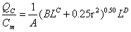  式中：  Qc—大气有害物质的无组织排放量，单位为千克每小时（kg/h）；  Cm—大气有害物质环境空气质量的标准限值，单位为毫克每立方米（mg/m³）；  L—大气有害物质卫生防护距离初值，单位为米（m）；  r—大气有害物质无组织排放源所在生产单元的等效半经，单位为米（m）；  A、B、C、D—卫生防护距离初值计算系数，无因次，根据工业企业所在地区近5年平均风速及大气污染源构成类别，从《大气有害物质无组织排放卫生防护距离推导技术导则》（GB/T 39499-2020）表1中查得，见下表；  卫生防护距离初值计算系数  大气污染源类别为Ⅱ类，年平均风速按 2.0m/s 计，因此，本评价选取的卫 生防护距离计算系数如下表所示。  选取的卫生防护距离计算系数  根据工程分析可知，扩建项目无组织排放源为本项目生产车间，评价因子为非甲烷总烃。扩建项目利用非甲烷总烃计算卫生防护距离，生产车间与居住区之间卫生防护距离的计算源强如下所示。  卫生防护距离计算结果  根据《大气有害物质无组织排放卫生防护距离推导技术导则》（GB/T39499-2020），本项目卫生防护距离终值取50m。  扩建项目产污车间50m范围内无居住区敏感点，最近居住区敏感点为距离本项目产污车间西北面117m处的福田村1（福田村1距离本项目厂界95米），不在本项目卫生防护距离50m范围内，符合要求。项目卫生防护距离内不允许新建医院、学校、集中居民区等环境敏感建筑，项目卫生防护距离包络线图见附图6。  - 废气排放口基本情况  废气排放口基本情况一览表  - 监测要求  根据《排污单位自行监测技术指南 橡胶和塑料制品》（HJ 1207-2021）并结合项目运营期间大气污染物排放特点，制定本项目大气污染源自行监测计划如下表，建议建设单位按监测计划实施。监测分析方法按照现行国家、部颁标准和有关规定执行。  废气监测计划表  - 废气排放环境影响  项目所在地区域环境空气属于达标区。  项目注塑工序产生的臭气浓度经处理后能达到《恶臭污染物排放标准》（GB14554-93）中恶臭污染物厂界二级新扩改建标准（臭气浓度≤20（无量纲））。  本扩建项目注塑工序产生的臭气浓度和非甲烷总烃收集后经活性炭吸附装置处理，处理后由18m高排气筒DA004排放。  有组织非甲烷总烃排放量为0.021t/a，排放速率为0.0175kg/h，排放浓度为4.861mg/m³，无组织非甲烷总烃排放量为0.105t/a，排放速率为0.0875kg/h。注塑非甲烷总烃有组织排放达到《合成树脂工业污染物排放标准》（GB31572-2015）表5大气污染物特别排放限值，无组织排放达到《《合成树脂工业污染物排放标准》（GB31572-2015）表9企业边界大气污染物浓度限值，厂区内无组织有机废气达到广东省《固定污染源挥发性有机物综合排放标准》（DB44 2367-2022）中表3厂区内VOCs无组织排放限值。  - 环境影响分析结论  经处理后，扩建项目注塑工序产生的臭气浓度经处理后能达到《恶臭污染物排放标准》（GB14554-93）中恶臭污染物厂界二级新扩改建标准（臭气浓度≤20（无量纲））；注塑工序非甲烷总烃有组织排放达到《合成树脂工业污染物排放标准》（GB31572-2015）表5大气污染物特别排放限值，无组织排放达到《合成树脂工业污染物排放标准》（GB31572-2015）表9企业边界大气污染物浓度限值，厂区内无组织有机废气达到广东省《固定污染源挥发性有机物综合排放标准》（DB44 2367-2022）中表3厂区内VOCs无组织排放限值，对周围影响不大。  废水  - 生活污水  项目员工于现有项目调配，无新增生活用水及生活污水。  - 生产废水  扩建项目新增2台注塑机，需要新增冷却用水216t/a，冷却废水循环使用，不外排。  噪声  - 噪声源强  本扩建项目新增2台注塑机，营运期噪声来源于生产设备运行时产生的噪声，本扩建项目已采取选用相对低能耗低噪声的优质设备；生产车间的门窗均采用隔声效果好的门窗；设备安装时对设备基座加装防震垫圈等减噪、隔声措施。项目内各类机械噪声强度见下表。故项目综合噪声声级范围为70~85dB(A)。  本扩建项目风机、空压机在车间外，建设单位拟对车间外的风机建设墙体包围的隔声间，其余设备均安装在室内，其噪声量由建筑物的墙、门、窗等综合而成，运营期间门窗紧闭，类似形成隔声间，同时对生产设备底座采取减震处理。根据刘惠玲主编《噪声控制技术》(2002年10月第1版)，采用隔声间(室)技术措施，降噪效果可达20~40dB(A)；减振降噪处理效果可达5~25dB(A)。本项目墙体隔声降噪效果取20dB(A)，减振降噪效果取10dB(A)，共计降噪效果为30dB(A)。  扩建项目主要噪声产排情况表（室内）  扩建项目主要噪声产排情况表（室外）  - 噪声影响预测  根据《环境影响评价技术导则 声环境》（HJ2.4-2021）对室内声源进行预测。声源位于室内，室内声源可采用等效室外声源功率级法进行计算。  固定声源的噪声向周围传播过程中，会发生反射、折射、衍射、吸收等现象。因此，随传播距离的增加而产生的衰减量并不按简单的几何规律计算。根据《环境影响评价技术导则-声环境》（HJ2.4-2021）对室内声源的预测方法，声源位于室内，室内声源可采用等效室外声源声功率级法进行计算。  ①计算某一室内声源靠近围护结构处产生的倍频带声压级：  L_{p1}=L_{w}+10lg（Q/4πr²+4/R）  式中：Q——指向性因数：通常对无指向性声源，当声源放在房间中心时，Q=1；当放在一面墙的中心时，Q=2；当放在两面墙夹角时，Q=4；当放在三面墙夹角处时，Q=8。  R——房间常数：R=Sα/(1-α)，S为房间内表面面积，m²；α为平均吸声系数。  R——声源到靠近围护结构某点处的距离，m。  ②计算出所有室内声源在围护结构处产生的i倍频带叠加声压级：  L_{p1i}(T)=10lg（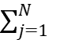10^{0.1Lp1ij}）  式中：L_{pli}(T)——靠近围护结构处室内N个声源i倍频带的叠加声压级，dB；  L_{plij}——室内j声源i倍频带的声压级，dB；  ③在室内近似为扩散声场地，按下式计算出靠近室外围护结构处的声压级：  L_{p2i}(T)=L_{pli}(T)-(TL_{i}+6)  式中：L_{p2i}(T)——靠近围护结构处室外N个声源i倍频带的叠加声压级，dB；  TL_{i}——围护结构i倍频带的隔声量，dB;  ④将室内声源的声压级和透过面积换算成等效的室外声源，计算出中心位置位于透声面积（S）处的等效声源的倍频带声功率级。  L_{w}=L_{p2}(T)+10lgs  ⑤按室外声源预测方法计算预测点处的A声级。  设第i个室外声源在预测点产生的A声级为L_{Ai}，在T时间内该声源工作时间为t_{i}；第j个等效室外声源在预测点产生的A声级为L_{Aj}，在T时间内该声源工作时间为t_{j}，则拟建工程声源对预测点产生的贡献值（L_{eqg}）为：  L_{eqg}=10lg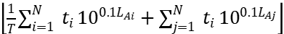  式中：t_{j}——在T时间内j声源工作时间，s；  t_{i}——在T时间内i声源工作时间，s；  T——用于计算等效声级的时间，s；  N——室外声源个数；  M——等效室外声源个数；  ⑥预测点的预测等效声级（L_{eq}）计算：  L_{eq}=10lg（10^{0.1Leqg}+10^{0.1Leqb}）  式中：L_{eq}——建设项目声源在预测点的等效声级贡献量，dB(A)；  L_{eqb}——预测点背景值，dB(A)；  ⑦预测值计算采用点声源的半自由声场几何发散衰减公式：  L_{oct}(r)=L_{oct}(r₀)-20lg(r/r₀)-8  式中：L_{oct}(r)——点声源在预测点产生的倍频带声压级；  L_{oct}(r₀)——参考位置r₀处的倍频带声压级；  R——预测点距声源的距离，m；  R₀——参考位置距声源的距离，m；r₀=1  综上分析，上式可简化为：  Loct(r)=Loct(r₀)-20lg(r)-8  本扩建项目夜间不生产，因此本次评价主要分析企业昼间运行时对厂界的噪声贡献值，估算出的噪声值与距离的衰减关系以及设备的噪声影响见下表。  厂界噪声预测结果（室内）  厂界噪声预测结果（室外）  厂界噪声预测结果（叠加厂界噪声）  由上表预测结果可见，在考虑车间墙体及其它控制措施等对声源的削减作用，在主要声源同时排放噪声这种最严重影响情况下，项目厂界噪声贡献值符合《工业企业厂界环境噪声排放标准》（GB12348-2008）2类标准，对周围声境影响较小.  - 噪声污染防治措施  为保证本扩建项目边界噪声排放达标，本环评要求企业对项目产生的噪声进行治理，建议采取如下措施：  1）设备选择低噪声设备，从根本上控制噪声的影响。  2）根据项目实际情况，对项目各产生高噪声的设备进行合理布局，使高噪声的设备远离项目边界。  3）对高噪声的机械设备设施设置减震弹簧、减震垫等减震处理，对设备设置减震基底处理、阻尼材料减震及墙壁阻隔等措施，并加强管理，加强设备的检修保养，防止不良工况的故障噪声产生，保证设备正常运行。  4）加强高噪声设备所在房间的密封性，有效削减噪声对外界的贡献值，减少对周边环境的影响。  通过采取以上措施及经隔声及衰减后，本扩建项目厂界噪声可控制在昼间60dB（A），夜间50dB（A）以内，使边界噪声符合《工业企业厂界环境噪声排放标准》（GB12348-2008）2类标准，本扩建项目噪声对周围环境影响较小。  - 噪声监测计划  根据《排污单位自行监测技术指南 电池工业》（HJ 1204-2021），并结合项目运营期间噪声污染物排放特点，制定本扩建项目噪声污染源自行监测计划如下表，建议建设单位按监测计划实施。  扩建项目监测计划表（仅监测昼间）  固体废物  - 扩建项目固体废物产生情况  扩建项目固体废弃物产生情况见下表。  扩建项目固体废物汇总表  1）生活废物  生活垃圾：扩建项目不新增员工，因此不新增生活垃圾。  2）一般工业固体废物  ①废包装材料：本项目生产过程中会产生废包装材料等，根据同类型项目类比，产生量约为0.5t/a，经过分类收集后交由环卫部门统一收集处置。  ②废边角料：本项目产生少量废边角料，约0.05t/a，收集后交由资源回收公司回收。  3）危险废物  ①废活性炭：项目采用了活性炭吸附装置处理产生的有机废气，活性炭吸附一段时间后饱和，需要更换，活性炭吸附装置主要参数见下表。根据《广东省生态环境厅关于印发工业源挥发性有机物和氮氧化物减排量核算方法的通知》（粤环函〔2023〕538号），活性炭吸附比例取15%，根据上述分析，本项目两级活性炭装置对有机废气的有机吸附量为0.0908t/a（取4位小数），则扩建项目理论所需的活性炭用量约为0.0908÷15%-0.02=0.585t/a（其中0.02t/a为原环评中废活性炭量）。  根据《国家危险废物名录（2021年版）》，废活性炭属于HW49，危废代码为900-039-49，收集后暂存于危险废物暂存间，定期交由有资质单位回收处理。  活性炭设施主要技术参数  根据上述计算，项目活性炭吸附装置中的单个活性炭的装填量为0.98t，设计吸附滤速约为0.14m/s（符合《吸附法工业有机废气治理工程技术规范》（HJ2026-2013）中：采用蜂窝式状吸附剂时，气体流速宜低于1.2m/s）。活性炭的更换频率为每三个月更换一次，则活性炭吸附装置所需活性炭量2.62t>理论值0.585t/a，废活性炭产生量为2.704t/a，能满足对活性炭需求量以保证处理效率。  扩建项目危险废物贮存场所（设施）基本情况表  - 环境管理要求  1）生活垃圾  扩建项目不新增员工，因此不新增生活垃圾。  2）一般工业固体废物  企业需自觉履行固体废物申报登记制度。一般工业固体申报管理应认真落实《中华人民共和国固体废物污染环境防治法》第三十六条和第三十七条规定； 第三十六条：产生工业固体废物的单位应当建立健全工业固体废物产生、收集、贮存、运输、利用、处置全过程的污染环境防治责任制度，建立工业固体废物管理台账，如实记录产生工业固体废物的种类、数量、流向、贮存、利用、处置等信息，实现工业固体废物可追溯、可查询，并采取防治工业固体废物污染环境的措施。禁止向生活垃圾收集设施中投放工业固体废物。第三十七条：产生工业固体废物的单位委托他人运输、利用、处置工业固体废物的，应当对受托方的主体资格和技术能力进行核实，依法签订书面合同，在合同中约定污染防治要求。受托方运输、利用、处置工业固体废物，应当依照有关法律法规的规定和合同约定履行污染防治要求，并将运输、利用、处置情况告知产生工业固体废物的单位。  一般工业固体废物产生单位必须如实申报正常作业条件下工业固体废物的种类、产生量、流向、贮存、利用、处置状况等有关资料，以及执行有关法律、法规的真实情况，不得隐瞒不报或者虚报、谎报。一般工业固体废物产生单位应于每年3月1日前网上申报登记上一年度的信息，通过省固体废物管理信息平台依法申报固体废物的种类、产生量、流向、交接、贮存、利用、处置情况；年产生、利用、处置量100吨及以上的，应于每季度的10日前网上申报登记上一季度的信息。申报企业要签署承诺书，依法向县级环保部门申报登记信息，确保申报数据的真实性、准确性和完整性。  扩建项目设置了一间一般固废仓库对废包装材料、废边角料等进行储存，根据《一般工业固体废物贮存和填埋污染控制标准》（GB 18599-2020），采用库房、包装工具（罐、桶、包装袋等）贮存一般工业固体废物过程的污染控制不适用该标准，其贮存过程应满足相应防渗漏、防雨淋、防扬尘等环境保护要求。  3）危险废物  厂区危险废物暂存区的设置须满足《危险废物贮存污染控制标准》（GB18597-2023）的要求，须做好防渗、防风、防雨、防晒等措施，具体要求如下。  ①危险固废储存区需设置明显的标记；  ②危险固废储存区应按照《危险废物贮存污染控制标准》的要求建设，危险废物的贮存必须按《危险废物贮存污染控制标准》（GB18579-2001）及其修改单的要求进行，具体要求如下：  A.禁止将相互反应的危险废物在同一容器内混装；装载液体、半固体危险废物的容器内需留有足够的空间，容器顶部距液面之间的距离不得小于100mm。  B．应当使用符合标准的容器盛装危险废物，其材质强度应满足贮存要求，同时，选用的材质必须不能与危险废物产生化学反应。  C．危险废物贮存场所的地面与墙脚应采用坚固、防渗材料建造，同时材料不能与废物产生化学反应。防止其污染周边的环境和地下水源，贮存车间（危险废物暂存间）上方应设有排气系统，以保证贮存间内的空气质量。  D．应加强危险废物贮存设施的运行管理，作好危险废物的出入库管理记录和标识，定期检查危险废物包装容器的完好性，发现破损，应及时采取措施。  在采取上述措施的情况下，扩建项目营运期产生的固体废弃物对周围环境的影响较小。  - 环境影响评价结论  扩建项目生产过程废包装材料交由环卫部门清运，废边角料交由资源回收公司回收。危险废物废活性炭收集暂存于危险废物暂存间，定期交由有相应危废资质单位处置。  落实好上文措施后，本项目产生固体废物均可得到有效控制，不存在重大隐患，不会对外部环境造成重大影响。  地下水、土壤环境影响分析  扩建项目所在区域用水均为自来水供应，不以地下水为水源，无地下水开采利用。本项目厂界500m范围内无特殊的地下水资源，项目危险废物交由有相应危险废物资质单位处理，不涉及新增废水。扩建项目运营期地面已全部做好硬底化，因此，项目产生的污染物对地下水、土壤基本无影响。  对于扩建项目污染防治措施，按照“源头控制、分区防治、污染监控、应急响应”相结合的原则，从污染物的产生、入渗、扩散、应急响应进行控制，具体措施如下。  （1）源头控制  加强对为危险废物、原辅材料包装容器的管理妥善存放，防止容器破裂或倾倒，造成泄漏，地面须作硬化防渗处理，室内地坪高出室外地坪100mm，并在门槛设置围堰50mm缓坡。  （2）分区防控措施  根据扩建项目的特点，扩建项目厂区应实行分区防渗，按不同影响程度将厂区划分为重点防渗区和一般防渗区。  1）一般防渗区：主要为注塑车间。一般污染区参照《一般工业固废贮存、处置场污染控制标准》的相关要求进行防渗设计，防渗层采用抗渗混凝土，防渗性能应相当于渗透系数1.0×10⁻⁷cm/s和厚度1.5m的黏土层的防渗性能。  2）重点污染区：主要为危险废物暂存间。重点污染区应混凝土浇筑+铺设 HDPE 防渗膜，参照《危险废物贮存污染控制标准》（GB18597-2023）要求进行防渗设计，基础必须防渗，防渗层为至少2mm厚高密度聚乙烯，渗透系数≤10-10cm/s。  采取上述措施后，扩建项目营运期基本不会对周边土壤环境造成影响。  3）跟踪监测  经上述土壤及地下水环境影响途径分析，本项目运行期间对地下水和土壤无污染影响途径，不再布设跟踪监测点。  环境风险评价分析  - 环境风险评价等级  根据前文污染源识别与现场核查，对项目生产过程使用的原辅材料进行风险识别；属于《建设项目环境风险评价技术导则》（HJ169-2018），参照其他危险物质临界量推荐值最严值-健康危险急性毒性物质。  危险物质识别一览表  本项目为电池制造，综合考虑项目主要原辅材料、污染物等的理化特性，根据《建设项目环境风险评价技术导则》（HJ169-2018）附录B，本项目涉及的危险物质为废矿物油。本项目废矿物油最大贮存量为0.005t，临界量均为50t，扩建项目Q值计算如下表：  本项目危险物质最大存在量与Q值统计表  计算本扩建项目危险物质数量与临界量比值Q=0.003<1，则本扩建项目厂区内不存在重大风险源。  - 环境风险源分析  项目生产、使用、储存过程中涉及的危险物质根据《建设项目环境风险评价技术导则》（HJ169-2018）附录B进行识别，风险源和危险物质分布情况见下表。  本扩建项目环境风险类型分析  - 环境风险类型  本项目涉及的环境风险类型为泄漏、火灾，以及在泄漏、火灾等事故下引发的伴/次生污染物排放。  1）泄漏  泄漏有事故泄漏和非事故泄漏两种。事故泄漏主要指自然灾害造成的泄漏，如地震、洪水等非人为因素，发生的可能性很低，最坏的情况是废水、废气和厂区内现存的原辅材料和产品全部进入环境，对厂区附近大气、地表水、土壤造成一定程度的污染。非事故泄漏是指作业不当、维护管理不完善等人为因素造成的泄漏，相对容易发生。由于厂区内原辅材料和产品总储存量不大，短时间内废气、废水的排放量少，局部泄漏量很少，在采取相关应急措施后其风险可控。  2）厂区火灾  本项目原辅材料不属于易燃易爆物，正常情况并无火灾隐患。但是厂区内部发生火灾事故时，在高温环境下各种物质会因燃烧而产生废气污染物进入空气中，对厂区周围及下风向的环境空气产生影响，事故发生后到结束前这一时段内污染程度会达到最大，污染物最大地面浓度可能会超过该区域的环境空气质量标准。同时，在火灾事故的处理过程中，还会产生消防废水等污染，因此火灾、爆炸事故中产生的伴生/次生污染对环境的影响不可忽视。  3）环境风险防范措施及应急要求  ①风险事故发生对地表水环境的影响及应急处理措施  建设单位必须对消防废水设计合理的处置方案。风险事故发生时的废水应急处理措施如下：  A.设立相关突发环境事故应急处理组织机构，人员的组成和职责从公司的现状出发，建立健全的公司突发环境事故应急组织机构。  B.事故发生后，及时转移、撤离、疏散可能受到危害的人员，并妥善安置。  C.发生火灾事故时，在事故发生位置四周用装满沙土的袋子围成围堰拦截消防废液，并在厂内采取导流方式将消防废液、泡沫等统一收集，消除安全隐患后交由有资质单位处理。  D.项目占地区域地面必须作水泥硬底化防渗处理，发生火灾时，消防废液不会通过地面渗入地下而污染地下水。  ②风险事故发生对大气环境的影响及应急处理措施  风险事故发生时的废气应急处理措施如下：  A.设立相关突发环境事故应急处理组织机构，人员的组成和职责从公司的现状出发，建立健全的公司突发环境事故应急组织机构。  B.事故发生时，救援人员必须佩戴理性的防毒过滤面具，同时穿好工作服，迅速判明事故当时的风向，可利用风标、旗帜等辨明风向，向上风向撤离。  C.事故发生后，要制定污染监测计划，清理处置残余污染物，进行场地清洗和消毒，对可能污染进行监测，根据现场监测结果，确定被转移、疏散群众返回时间，直至异常方可停止监测工作。  - 分析结论  综上，项目应严格按照消防及安监部门的要求，做好防范措施，设立健全的突发环境事故应急组织机构，以便采取更有效的措施来监测灾情及防止污染事故的进一步扩散。项目严格落实上述措施，并加强防范意识，则项目运营期间发生火灾风险的概率较小，本扩建项目的环境风险可接受。
  废气收集类型 | 废气收集方式 | 情况说明 | 集气效率
  包围型集气罩 | 通过软质垂帘四周围挡（偶有部分敞开） | 敞开面控制风速不小于0.3m/s； | 50%
  污染源名称 | 产污环节 | 非正常排放情况 |  |  |  | 单次持续时间（h） | 年发生频次（次） | 措施
  污染源名称 | 产污环节 | 污染物 | 浓度（mg/m³） | 速率（kg/h） | 排放量（kg/a） | 单次持续时间（h） | 年发生频次（次） | 措施
  废气处理设施废气排放口DA004 | 废气处理措施 | 非甲烷总烃 | 21.875 | 0.07875 | 0.0945 | 3 | 1 | 立即停止生产，更换活性炭，或者维修废气处理设施（二级活性炭吸附装置），及时疏散人群
  计算系数 | 工业企业所在地近五年平均风速（m/s） | 卫生防护距离L（m）
  计算系数 | 工业企业所在地近五年平均风速（m/s） | L≤1000 |  |  | 1000≤L≤2000 |  |  | L>2000
  计算系数 | 工业企业所在地近五年平均风速（m/s） | I | II | III | I | II | III | I | II | III
  A | <2 | 400 | 400 | 400 | 400 | 400 | 400 | 400 | 400 | 400
  A | 2~4 | 700 | 470 | 350 | 700 | 470 | 350 | 380 | 250 | 190
  A | >4 | 530 | 350 | 260 | 530 | 350 | 260 | 290 | 190 | 140
  B | <2 | 0.01 |  |  | 0.015 |  |  | 0.015
  B | >2 | 0.021 |  |  | 0.036 |  |  | 0.036
  C | <2 | 1.85 |  |  | 1.79 |  |  | 1.79
  C | >2 | 1.85 |  |  | 1.77 |  |  | 1.77
  D | <2 | 0.78 |  |  | 0.78 |  |  | 0.57
  D | >2 | 0.84 |  |  | 0.84 |  |  | 0.76
  注：I类：与无组织排放源共存的排放同种有害气体的排气筒的排放量，大于或等于标准规定的允许排放量的1/3者。
  II类：与无组织排放源共存的排放同种有害气体的排气筒的排放量，小于标准规定的允许排放量的1/3，或虽无排放同种大气污染物之排气简共存，但无组织排放的有害物质的容许浓度指标是按急性反应指标确定者。
  III类：无排放同种有害物质的排气筒与无组织排放源共存，但无组织排放的有害物质的容许浓度是按慢性反应指标确定者。
  A | B | C | D
  470 | 0.021 | 1.85 | 0.84
  污染源 | 评价因子 | S（m²） | r（m） | Qc（kg/h） | Cm  （mg/m³） | 卫生防护距离（L）
   |  |  |  |  |  | 计算值 | 级差确定值
  新增注塑车间 | 非甲烷总烃 | 90 | 5.35 | 0.0875 | 0.9 | 11.017 | 50
  其中：S=3.14×r²，则r=（S/3.14）^{0.5}=5.35；非甲烷总烃的大气有害物质环境空气质量的标准浓度限值（Cm）取《大气污染物综合排放标准详解》限值2.0mg/m³。
  排放口编号及名称 | 排放口基本情况 |  |  |  |  | 地理坐标
  排放口编号及名称 | 高度 | 内径 | 温度 | 烟气流速 | 类型 | 经度 | 纬度
  新增注塑废气排放口DA004 | 18m | 0.6m | 25℃ | 3.54m/s | 一般排放口 | 113°58'25.0527" | 23°13'06.1083"
  监测点位 | 监测指标 | 监测频次 | 执行排放标准
  排气筒DA004 | 非甲烷总烃 | 1次/半年 | 《合成树脂工业污染物排放标准》（GB31572-2015）表5大气污染物特别排放限值
  排气筒DA004 | 臭气浓度 | 1次/年 | 《恶臭污染物排放标准》（GB14554-93）中恶臭污染物厂界二级新扩改建标准
  厂界上下、风向 | 非甲烷总烃 | 1次/年 | 《合成树脂工业污染物排放标准》（GB31572-2015）表9企业边界大气污染物浓度限值
  厂界上下、风向 | 臭气浓度 | 1次/年 | 《恶臭污染物排放标准》（GB14554-93）中恶臭污染物厂界二级新扩改建标准
  厂内 | NMHC | 1次/年 | 广东省《固定污染源挥发性有机物综合排放标准》（DB44 2367-2022）中表3厂区内VOCs无组织排放限值
  装置 | 噪声源 | 数量 | 声源类型 | 噪声源强 |  | 源头降噪措施 |  | 噪声排放值 |  |  | 持续时间（h）
   |  |  |  | 核算方法 | 噪声值 | 工艺 | 减震降噪效果dB(A) | 核算方法 | 降噪后噪声值dB(A) | 叠加后噪声值dB(A) | 持续时间（h）
  注塑机 | 注塑机 | 2 | 频发 | 类比法 | 70 | 采用低噪声设备、合理布局、隔  声、距离衰减等综合治理措施 | 10 | 类比法 | 60 | 63.0 | 1200
  生产工序 | 装置 | 噪声源 | 数量 | 声源类型 | 噪声源强 |  | 源头降噪措施 |  | 噪声排放值 |  |  | 持续时间（h）
   |  |  |  |  | 核算方法 | 噪声值dB(A) | 工艺 | 减震降噪效果dB(A) | 核算方法 | 降噪后噪声值dB(A) | 叠加后噪声值dB(A) | 持续时间（h）
  / | 空压机 | 空压机 | 2 | 频发 | 类比法 | 65 | 采用减振降噪等治理措施 | 10 | 类比法 | 55 | 58.0 | 3000
  废气处理 | 风机 | 风机 | 1 | 频发 | 类比法 | 75 | 采用减振降噪等治理措施 | 10 | 类比法 | 65 | 65.0 | 3000
  序号 | 声源名称 | 排放噪声值dB(A) | 车间内噪声源强dB(A) | 距室内边界距离/m |  |  |  | 墙体隔声降噪效果dB(A) | 经过距离衰减及墙体隔声后建筑物外噪声
   |  |  |  | 东 | 南 | 西 | 北 | 墙体隔声降噪效果dB(A) | 贡献值/dB(A) |  |  |  | 建筑物外距离/m
  1 | 注塑机 | 63.0 | 86.5 | 34 | 3 | 25 | 3 | 20 | 4.4 | 25.5 | 7.1 | 25.5 | 1
  序号 | 声源名称 | 排放噪声值dB(A) | 车间外噪声源强dB(A) | 声源控制措施 | 距厂界边界距离/m |  |  |  | 厂界噪声
   |  |  |  |  | 东 | 南 | 西 | 北 | 贡献值/dB(A) |  |  |  | 建筑物外距离/m
  1 | 空压机 | 58.0 | 70.1 | 机座隔振 | 30 | 3 | 32 | 3 | 28.2 | 48.2 | 27.7 | 48.2 | 1
  2 | 风机 | 65.0
  序号 | 位置 | 噪声源 | 声压级/dB(A) | 距厂边界距离/m |  |  |  | 厂界噪声 |  |  |  | 厂界外距离/m
   |  |  |  | 东 | 南 | 西 | 北 | 贡献值/dB(A) |  |  |  | 厂界外距离/m
   |  |  |  |  |  |  |  | 东 | 南 | 西 | 北 | 厂界外距离/m
  1 | 车间外 | 空压机、风机 | 65.8 | 30 | 3 | 32 | 3 | 28.2 | 48.2 | 27.7 | 48.2 | 1
  2 | 车间内 | 车间内设备 | 63.0 | 34 | 3 | 25 | 3 | 4.4 | 25.5 | 7.1 | 25.5 | 1
  叠加值 |  |  |  |  |  |  |  | 28.3 | 48.3 | 27.7 | 48.3 | 1
  监测点位 | 监测指标 | 监测频次 | 执行环境质量标准
  扩建项目四周边界外1m | 等效连续A声级 | 每季度1次 | 执行《工业企业厂界环境噪声排放标准》（GB12348-2008）2类标准
  产生环节 | 名称 | 属性 | 危险废物类别 | 危险废物代码/固体废物分类代码 | 主要有害物质 | 物理性状 | 环境危险特性 | 产生量（t/a） | 贮存方式 | 利用处置方式和去向 | 利用处置量（t/a）
  生产过程 | 废包装材料 | 一般工业固体废物 | / | 废包装材料（384-005-07） | / | 固态 | / | 0.5 | 桶装贮存 | 由环卫部门清运 | 0.5
  生产过程 | 废边角料 | 一般工业固体废物 | / | 废边角料（384-005-05） | / | 固态 | / | 0.05 | 桶装贮存 | 交由资源回收公司回收 | 0.05
  废气处理 | 废活性炭 | 危险废物 | HW49 | 900-039-49 | 活性炭 | 固态 | T | 2.704 | 专用容器 | 委外处置 | 2.704
  系统名称 | 相关参数
  注塑有机废气 | 系统处理风量Q（m3/h） | 3600
  注塑有机废气 | 活性炭材质 | 蜂窝状活性炭
  注塑有机废气 | 活性炭箱尺寸（长L×宽B×高H，m） | 1.4×1.3×0.5
  注塑有机废气 | 填充密度ρ（g/cm³） | 0.45
  注塑有机废气 | 单层活性炭厚度h（m） | 0.2
  注塑有机废气 | 层数q（层） | 4
  注塑有机废气 | 过滤面积s（m2） | 7.28（L×B×q）
  注塑有机废气 | 活性炭风速v（m/s） | 0.14（v=Q/3600/s）
  注塑有机废气 | 停留时间t（s） | 1.46（t=h/v）
  注塑有机废气 | 1个炭箱活性炭装填量G | 0.66（G=L×B×h×q×ρ）
  注塑有机废气 | 活性炭更换周期（次/年） | 4
  注塑有机废气 | 活性炭年更换总量（t/a） | 2.62（G×4）
  注塑有机废气 | 实际有机废气去除量（t/a） | 0.084
  注塑有机废气 | 废活性炭量（t/a） | 2.704
  注塑有机废气 | 活性炭需求量理论值（t） | 0.585
  贮存场所名称 | 危险废  物名称 | 危险废物类别 | 危险废物代码 | 主要形态 | 主要成分 | 有毒有害成分 | 危险特性 | 位置 | 占地面积 | 贮存方式 | 贮存能力 | 贮存周期
  危废贮存点 | 废活性炭 | HW49 | 900-039-49 | 固态 | 活性炭 | 活性炭 | T | 危险废物暂存间 | 5m² | 密闭桶贮存 | 5t | 1年
  序号 | 物质名称 | 风险特性 | 危险物质类别 | 判断依据
  1 | 废矿物油 | 健康危险急性毒性 | 易燃易爆性、有毒物质 | （HJ169-2018）附录B
  序号 | 危险物质名称 | 最大储存量t | 临界量/t | 该种危险物质Q值
  1 | 废矿物油 | 0.15 | 50 | 0.003
  合计 |  |  |  | 0.003
  风险单元 | 环境风险物质 | 环境风险类型 | 环境可能影响途径 | 可能受影响的环境敏感目标
  仓库 | 电解二氧化锰 | 泄露、火灾 | 地表水、地下水、大气、土壤 | 周边居民、大气环境、地表水环境、地下水环境
  危险废物暂存间 | 废矿物油 | 泄露、火灾 | 地表水、地下水、大气、土壤 | 周边居民、大气环境、地表水环境、地下水环境

五、环境保护措施监督检查清单
内容  要素 | 排放口(编号、  名称)/污染源 | 污染物项目 | 环境保护措施 | 执行标准
大气环境 | 排气筒DA001 | 非甲烷总烃 | 集气罩+活性炭吸附装置+15米排气筒DA001 | 广东省《大气污染物排放限值》（DB44/27-2001）第二时段二级标准
大气环境 | 排气筒DA002 | 颗粒物 | 集气罩+布袋除尘器+18米排气筒DA002 | 《电池工业污染物排放标准》（GB30484-2013）
大气环境 | 排气筒DA003 | 非甲烷总烃 | 集气罩+活性炭吸附装置+18米排气筒DA003 | 《合成树脂工业污染物排放标准》（GB31572-2015）
大气环境 | 排气筒DA003 | 臭气浓度 | 集气罩+活性炭吸附装置+18米排气筒DA003 | 《恶臭污染物排放标准》（GB14554-93）中恶臭污染物厂界二级新扩改建标准
大气环境 | 排气筒DA004 | 非甲烷总烃 | 集气罩+活性炭吸附装置+18米排气筒DA004 | 《合成树脂工业污染物排放标准》（GB31572-2015）
大气环境 | 排气筒DA004 | 臭气浓度 | 集气罩+活性炭吸附装置+18米排气筒DA004 | 《恶臭污染物排放标准》（GB14554-93）中恶臭污染物厂界二级新扩改建标准
大气环境 | 排气筒 | 油烟 | 经油烟净化器处理后于所在建筑物天面高空排放（排气筒不低于15米） | 《饮食业油烟排放标准（试行）》（GB18483-2001）的小型要求
大气环境 | 厂界 | 颗粒物 | 加强车间机械通风 | 《电池工业污染物排放标准》（GB30484-2013）
大气环境 | 厂界 | 非甲烷总烃 | 加强车间机械通风 | 广东省地方标准《大气污染物排放限值》（DB44/27-2001）无组织排放监控浓度限值和《合成树脂工业污染物排放标准》（GB31572-2015）较严值
大气环境 | 厂界 | 臭气浓度 | 加强车间机械通风 | 《恶臭污染物排放标准》（GB14554-93）中恶臭污染物厂界二级新扩改建标准
大气环境 | 厂内 | NMHC | 加强车间机械通风 | 广东省《固定污染源挥发性有机物综合排放标准》（DB44 2367-2022）中表3厂区内VOCs无组织排放限值
地表水环境 | 生活污水排放口DW001 | CODcr | 三级化粪池 | 《城镇污水处理厂污染物排放标准》（GB18918-2002）一级标准的A类标准以及广东省地方标准《水污染物排放限值》（DB44/26-2001）第二时段一级标准中的较严值后排入福田河，其中氨氮和总磷执行《地表水环境质量标准》（GB3838-2002）的Ⅴ类标准
地表水环境 | 生活污水排放口DW001 | BOD₅ | 三级化粪池
地表水环境 | 生活污水排放口DW001 | SS | 三级化粪池
地表水环境 | 生活污水排放口DW001 | NH₃-N | 三级化粪池
声环境 | 生产及辅助设备 | 噪声 | 车间隔声、基础减振 | 《工业企业厂界环境噪声排放标准》(GB12348-2008)2类标准
电磁辐射 | / | / | / | /
固体废物 | 本扩建项目不新增生活垃圾。  扩建项目生产过程中产生的废包装材料交由环卫部门清运，废边角料交由资源回收公司回收。危险废物废活性炭收集暂存于危险废物暂存间，定期交由有相应危废资质单位处置。  项目产生的危险废物须设置专门的危废仓库暂存，并严格执行国家和省危险废物管理的有关规定，交给资质单位处理处置。一般工业固体废物综合利用或委托有相应资质的单位处理处置。危险废物在厂内暂存应分别符合《危险废物贮存污染控制标准》（GB18597-2023）要求；一般工业固体废物在厂内暂存不适用《一般工业固体废物贮存和填埋污染控制标准》（GB 18599-2020），其贮存过程应满足相应防渗漏、防雨淋、防扬尘等环境保护要求。
土壤及地下水污染防治措施 | 分区防控、源头控制、过程控制
生态保护措施 | 本扩建项目占地范围内不存在生态环境保护目标
环境风险  防范措施 | （1）项目废气处理设施破损防范措施：  ①项目废气处理设施采用正规设计厂家生产的设备，并严格按正规要求安装。  ②项目安排专人定期检查维修保养废气处理设施。  ③当发现废气处理设施有破损时，应当立即停止生产。  （2）项目危险废物仓防范措施：  ①项目废活性炭定期更换后避免露天存放，需要使用密闭包装桶盛装。  ②危险废物临时堆放场要做好防风、防雨、防晒。  （3）项目火灾防范措施：  在仓库、车间设置门槛或墁坡，发生应急事故时产生的废水能截留在仓库或车间内，以免废水对周围环境造成二次污染。
其他环境  管理要求 | 项目建成投入运行后，其环境管理是一项长期的管理工作，必须建立完善的管理机构和体系，并在此基础上建立健全各项环境监督和管理制度。  ①环境管理组织机构  为了做好生产全过程的环境保护工作，减轻项目外排污染物对环境的影响程度，建设单位必须高度重视环境保护工作。设立内部环境保护管理机构，专人负责环境保护工作，实行定岗定员，岗位责任制，负责各生产环节的环境保护管理，保证环保设施的正常运行。  ②健全环境管理制度  按照 ISO14000 的要求，建立完善的环境管理体系，健全内部环境管理制度，加强日常环境管理工作，对整个生产过程实施全过程环境管理，杜绝生产过程中环境污染事故的发生，保护环境。

六、结论
综上所述，从环境保护的角度分析，本扩建项目建设可行。

附表

建设项目污染物排放量汇总表
项目  分类 | 污染物名称 | 现有工程  排放量（固体废物产生量）① | 现有工程  许可排放量  ② | 在建工程  排放量（固体废物产生量）③ | 本扩建项目  排放量（固体废物产生量）④ | 以新带老削减量  （新建项目不填）⑤ | 本扩建项目建成后  全厂排放量（固体废物产生量）⑥ | 变化量  ⑦
废气 | 颗粒物 | 0.1434t/a | 0 | 0 | 0 | 0 | 0.1434t/a | 0
废气 | 非甲烷总烃 | 0.155t/a | 0 | 0 | 0.126t/a | 0 | 0.281t/a | +0.126t/a
废水 | 废水量 | 2916t/a | 0 | 0 | 0 | 0 | 2916t/a | 0
废水 | CODcr | 0.117t/a | 0 | 0 | 0 | 0 | 0.117t/a | 0
废水 | BOD₅ | 0.058t/a | 0 | 0 | 0 | 0 | 0.058t/a | 0
废水 | SS | 0.058t/a | 0 | 0 | 0 | 0 | 0.058t/a | 0
废水 | NH₃-N | 0.023t/a | 0 | 0 | 0 | 0 | 0.023t/a | 0
生活垃圾 | 生活垃圾 | 18t/a | 0 | 0 | 0 | 0 | 18t/a | 0
一般工业  固体废物 | 工业酒精包装桶 | 0.01t/a | 0 | 0 | 0 | 0 | 0.01t/a | 0
一般工业  固体废物 | 废弃隔纸膜 | 0.05t/a | 0 | 0 | 0 | 0 | 0.05t/a | 0
一般工业  固体废物 | 收集的粉尘 | 0.015t/a | 0 | 0 | 0 | 0 | 0.015t/a | 0
一般工业  固体废物 | 废包装材料 | 0 | 0 | 0 | 0.5t/a | 0 | 0.5t/a | +0.5t/a
一般工业  固体废物 | 废边角料 | 0 | 0 | 0 | 0.05t/a | 0 | 0.05t/a | +0.05t/a
危险废物 | 废矿物油 | 0.15t/a | 0 | 0 | 0 | 0 | 0.15t/a | 0
危险废物 | 废含油抹布 | 0.055t/a | 0 | 0 | 0 | 0 | 0.055t/a | 0
危险废物 | 废电池 | 0.12t/a | 0 | 0 | 0 | 0 | 0.12t/a | 0
危险废物 | 废油脂 | 0.1t/a | 0 | 0 | 0 | 0 | 0.1t/a | 0
危险废物 | 废活性炭 | 0.02t/a | 0 | 0 | 2.704t/a | 0 | 2.724t/a | +2.704t/a
注：⑥=①+③+④-⑤；⑦=⑥-①

